ДЕПАРТАМЕНТ КУЛЬТУРЫ МЭРИИ г.о. ТОЛЬЯТТИ
445020 Тольятти, ул. Белорусская, 33, т. (8482) 543-373, e-mail: evtushevskaya.on@tgl.ru
Пресс-релиз
Новости культуры

17-23 августа 2015 г

Самое интересное:

20.08 в 16.00 в Тольяттинском художественном музее Торжественное открытие выставки цветных литографий из частной европейской коллекции «Рене Магритт. Вероломство образов»,

21.08 в 16.00 в Тольяттинском художественном музее Торжественное открытие выставки авторской куклы «Страна чудес»,

22.08 в 13.00 в МАУК Парковый комплекс истории техники имени К.Г. Сахарова - Кубок России по кольцевым гонкам автомобильных моделей TС 5 & TСopen,

23.08 в 17.00 в Парке Победы Автозаводского района Концертная программа с участием творческих коллективов Дворца культуры, искусства и творчества, посвященная Дню государственного флага РФ,

23.08 в 18.00 в Парке культуры и отдыха Комсомольского района Концертная программа с участием творческих коллективов Культурно-досугового центра «Буревестник», посвященная Дню государственного флага РФ - «Гордо реет триколор»,

22 .08 в 19-00 ч на площади имени Денисова (п. Поволжский) состоится Концертная программа, посвященная Дню государственного флага РФ,

ПРОГРАММА МЕРОПРИЯТИЙ
В РАМКАХ ЛЕТНЕЙ ТВОРЧЕСКОЙ ШКОЛЫ 2015
- Отчетный концерт музыкального отделения (баян, аккордеон, домра, оркестр народных инструментов, народное пение) 21 августа в 18-00 в пансионате “Радуга”.
- Отчетный концерт хореографического отделения (народный танец) 22 августа в 17-00 пансионат “Радуга”.
- Гала-концерт ЛТШ-2015 23 августа в 16-00 в Тольяттинской Филармонии (ул. Победы, 42).
В 15-30 открытие отчетной выставки художественного отделения (фойе 2 этажа Тольяттинской Филармонии).

ЛЕТО -2015

Концертные программы в Парке Победы Автозаводского района
22 августа 2015 г (суббота)  18-00 – 19-00 ч | Концертная программа Русского оркестра Тольяттинской филармонии
23 августа 2015 г. (воскресенье)  17.00.-19.00 | Концертная программа с участием творческих коллективов Дворца культуры, искусства и творчества, посвященная Дню государственного флага РФ
Летняя творческая программа «Библиотеки Автограда»
(Площадка перед библиотекой, ул. Юбилейная,8)
19 августа (среда)  Время работы  с 20 до 23 часов | Летняя творческая площадка Библиотеки Автограда: лекции, мастер-классы, выступления творческих коллективов, киноклуб на открытом воздухе, настольные игры, летний читальный зал.  Доп. информация о работе летней творческой площадке:  www.vk.com/centrbibl, www.vk.com/openlectory,  www.vk.com/libavtograd, http://libavtograd.ru/
Концертные программы
в Парке культуры и отдыха Центрального района
23 августа 2015 г. (воскресенье)  18.00.-19.00 | Концертная программа Джаз – оркестр Тольяттинской филармонии
Летний кинотеатр «Под звездным небом Тольятти»
(открытая площадка с тыльной стороны здания ул. К.Маркса,27
- КДЦ «Буревестник»)
20 августа 2015 г. (четверг)  Время работы:  с 20.30 до 23.00 | Показы летнего кинотеатра «Под звездным небом Тольятти»  Афиша показов обсуждается и публикуется в социальной сети «В контакте» в группе: https://vk.com/kdcburevestnik
Концертные программы
в Парке культуры и отдыха Комсомольского района
23 августа 2015 г. (воскресенье)  18.00.-19.00 | Концертная программа с участием творческих коллективов Культурно-досугового центра «Буревестник», посвященная Дню государственного флага РФ - «Гордо реет триколор»
Пос. Поволжский
№ | Дата | Наименование программы/ коллектива
 | 22 августа 2015 г. (суббота)  Площадь им. Денисова  19.00-21.00 | Концертная программа, посвященная Дню государственного флага РФ

МАУ г.о.ТОЛЬЯТТИ «ДРАМАТИЧЕСКИЙ ТЕАТР «КОЛЕСО» ИМЕНИ НАРОДНОГО АРТИСТА РОССИИ Г.Б. ДРОЗДОВА»
(ул.Ленинградская, 31, справки по тел. 55-12-55 (касса театра), 55-12-12,
официальный сайт http://www.teatr-koleso.ru, группа театра на Facebook https://www.facebook.com/groups/teatrkoleso/, группа театра ВКонтакте http://vk.com/theatre_koleso, страница театра ВКонтакте http://vk.com/teatrkoleso,
зав. литературной частью - Ольга Владимировна Зорина 55-82-60, koleso.lit@gmail.com

12 августа в главном театре Тольятти прошёл традиционный предсезонный сбор труппы, на котором были озвучены планы на предстоящий XXVIII театральный сезон. Стоит отметить, что они включают в себя не только новые спектакли, но участие в фестивалях, гастролях и творческих лабораториях.
Самое первое, еще предсезонное, событие – детский спектакль, который театр «Колесо» традиционно готовит к Дню знаний. В этом году маленькие тольяттинцы увидят музыкальную сказку «Иван Седьмой» по одноимённой пьесе В. Ольшанского (режиссёр-постановщик Павел Рукавицын).
XXVIII театральный сезон откроется 11 сентября, в день юбилея заслуженной артистки России Ольги Самарцевой, её бенефисным спектаклем «Мужской сезон» по пьесе Натальи Демчик (режиссёр-постановщик – главный режиссёр театра Владимир Хрущёв).
А уже через неделю – 17 сентября тольяттинским зрителям будет предложена следующая премьера - «Моряки, женщины и неприятности» по комедии Карло Гольдони «Кьоджинские перепалки» (режиссёр-постановщик – художественный руководитель театра Михаил Чумаченко).
27 сентября спектаклем «Визит дамы» по Ф. Дюрренматту на сцене Самарского академического театра драмы им. М. Горького наш театр будет закрывать II Межрегиональный театральный фестиваль «Волга театральная».
15 октября состоится следующая премьера – «Пегий пёс, бегущий краем моря» по повести Ч. Айтматова (автор сценической версии и режиссёр-постановщик Даниил Безносов)
На начало ноября планируется ещё одна премьера – спектакль «Дон» Кихот». Это сценическая версия театра по пьесе М.Булгакова и роману Сервантеса (режиссёр Владимир Хрущёв)
27 ноября, в день 75-летия основателя театра народного артиста России Глеба Дроздова, готовится торжественное событие, детали которого творческие руководители театра пока решили не раскрывать.
В начале декабря пройдёт юбилейный творческий вечер композитора и заведующего музыкальной частью театра Алексея Пономарёва.
На новогодние праздники для детей будет восстановлена музыкальная сказка «Матушка Метелица» по пьесе А.Пономарёва.
На этом театральные события 2015 года завершатся, и следующая премьера состоится только в марте 2016г. – к Международному Дню театра ДТ «Колесо» им. Г.Б. Дроздова покажет «Скупого» по одноимённой комедии Ж.-Б. Мольера.
Кроме того в сезоне ожидаются два выезда на гастроли – благодаря тому, что впервые за свои историю театр выиграл федеральный грант Министерства культуры РФ, в октябре с пятью спектаклями вся труппа театра выезжает на обменные гастроли в г. Мичуринск.
Еще одни гастроли планированы весной в г. Краснодар – в настоящее время с принимающей стороной ведутся переговоры по уточнению сроков гастрольной поездки.
Кроме того в текущем сезоне актёры театра получили возможность стать участниками творческих лабораторий:
- 12 августа в Крыму на Молодёжном всероссийском форуме «Таврида», открылась смена «Актёры, режиссёры театра и кино». Творческую молодёжь ожидает насыщенная образовательная программа, мастер-классы от экспертов форума и многое другое. Нам приятно сообщить, что участником этой смены Молодёжного форума стал актёр нашего театра Артемий Кондрашов;
- с 21 по 24 сентября 12 актёров театра «Колесо» отправятся в творческую командировку в г. Анапа.
Таковы предварительные планы на предстоящий сезон. Более подробная информация появится в начале сентября. Обращаем внимание господ журналистов на то, что перед началом сезона планируется провести пресс-конференцию. Следите за информацией.

МБУИ МОЛОДЁЖНЫЙ ДРАМАТИЧЕСКИЙ ТЕАТР
(ул. Чайкиной, 65, 24 51 47)

Грядущие премьеры в тольяттинском МДТ

Опубликовано: http://tltgorod.ru/news/?news=55785
На фото вы видите сцены из еще не существующего спектакля. Это советский хит 1970-х годов «Диоген» драматургов Бориса Рацера и Владимира Константинова. В тольяттинском Молодежном драматическом театре спектакль по этой пьесе будет поставлен режиссером Юрием Раменсковым. Этим спектаклем в МДТ откроют XXIII театральный сезон. Скорее всего, это произойдет 18 сентября. В планах всегда возможны коррективы, но, будем надеяться, обо всех возможных изменениях зрители узнают в первую очередь.
Как вы уже поняли, труппа тольяттинского Молодежного драматического театра вышла из отпуска и вовсю готовится к работе в XXIII театральном сезоне. Вслед за «Диогеном», премьерой которого сезон будет открыт, 20 сентября покажут спектакль «Вагон счастья» по пьесе Данилы Гурьянова. Это внеплановая, самостоятельная работа актрисы театра Инны Галкиной. В минувшем сезоне у нее уже был самостоятельный режиссерский опыт – детский спектакль «Огненные приключения».
Если следовать хронологии, то следующее событие в МДТ – это отъезд части театральной труппы 23 сентября на гастроли в Израиль со спектаклем «Чебурашка» по пьесе Эдуарда Успенского и Романа Качанова. Премьера состоялась 31 мая нынешнего года. Это уже вторая поездка МДТ в Израиль для участия в Международном фестивале лучших театров Европы «В гостях у сказки»: в декабре 2014 года израильским зрителям был показан спектакль «Елка для наследника Тутти». Режиссер обоих спектаклей – Олег Толоченко.
Также с сентября начнется восстановление двух спектаклей, несколько лет назад вышедших из репертуара театра по разным причинам. Но зрители помнят о них и просят вернуть. К тому же возникла коммерческая целесообразность в восстановлении этих работ. Так, спектакль «Очень простая история» по пьесе Марии Ладо, возможно, будет восстанавливать главный режиссер театра Дмитрий Квашко. Но режиссер первоначальной версии, Валерий Логутенко, работает совсем рядом, в театре «Колесо». Не исключено, что он тоже может быть привлечен к созданию новой версии полюбившегося зрителям спектакля. Далее, работу режиссера Оксаны Фомичевой «Около любви» по пьесе драматурга Александра Коровкина будет восстанавливать художественный руководитель МДТ, заслуженный артист Самарской области Владимир Коренной. Одну из ролей в спектакле сыграет народная артистка Росси Наталья Дроздова. Оба восстановленных спектакля зрителям покажут, скорее всего, в первой половине 2016 года.
В промежутке с 13 по 15 ноября зрители увидят премьеру спектакля «Единственный наследник» по пьесе Жана-Франсуа Реньяра, режиссер – Алина Гударёва. Это очередной костюмированный спектакль, насыщенный персонажами.
Завершит календарный год новогодняя сказка. С названием пока не определились, но уже решено, что автором спектакля станет актер МДТ Андрей Лактюхов. Несколько спектаклей по его пьесам давно идут в ряде российских театров. Режиссером новогоднего представления в МДТ будет Дмитрий Квашко.
После новогодней кампании нас ждут еще две премьеры. Их даты пока не определены, но названия можно сказать уже сейчас. Олег Толоченко поставит сказку по пьесе Генриха Сапгира «Волшебный меч», а в планах режиссера Юрия Раменскова – «Вождь краснокожих» по рассказу О`Генри.
Но и это еще не все. Есть желание поставить комедию «Без меня меня женили», автор Франц Ксавер Крец. Также запланирована постановка спектакля «Коварство и любовь» по пьесе Фридриха Шиллера (приглашенный режиссер – Олег Куртанидзе, на сцене МДТ идет его постановка «Укрощение строптивой»).
Новым в деятельности Молодежного драматического театра в нынешнем сезоне станет открытие экспериментальной сцены на базе филиала театра (ул. Чайкиной, 71А). Режиссер Алина Гударёва при содействии актеров МДТ планирует там систематически делать читки и показы современных авторов, актуальных произведений. Ну и, разумеется, в филиале продолжит свою работу молодежная студия, руководитель – Дмитрий Квашко.
Можно было бы насытить материал еще множеством деталей, но не будем торопить события, со временем расскажем обо всем подробней. Пока же первый выездной спектакль МДТ состоится уже 11 августа («Страсти по Насте»), а в День знаний, 1 сентября, юным зрителям покажут увлекательное представление «Трубадур и принцесса».
Вячеслав Смирнов, фото автора

МАУ «ТЕАТР ЮНОГО ЗРИТЕЛЯ «ДИЛИЖАНС»
(пр-т Степана Разина, 93, 34-53-72, 32-36-90)

*
В «Дилижансе» состоялась первая встреча труппы и проверка «боевой готовности» актеров.
Художественным руководителем театра Виктором Мартыновым был озвучен примерный репертуарный план на ближайшее время, сделана рокировка актеров и распределение ролей.
День открытия XXIV творческого сезона будет определен позже.

*
В ближайшей перспективе ТЮЗа участие в августе и сентябре в двух фестивалях и презентационное выступление в «Фанни-парке» 22 августа.
Что это будет: экскурс по всем детским спектаклям, цельное шоу или же игровая программа со сказочными героями? Это можно будет увидеть 22 августа с 17 до 18 часов и, заодно, купить набор билетов на посещение детских спектаклей нового театрального сезона «Дилижанса» – замечательный подарок детворе к 1 сентября. Его стоимость - около 500 рублей.
*
В театре продолжается работа над проектом Благотворительного фонда "Духовное наследие" им. С.Ф. Жилкина.
Сказки А. Ширяевца стали основой для сценария нового спектакля «Дилижанса», в котором главными исполнителями станут дети.
Кастинг прошел еще весной, тогда же были проведены уроки по актерскому мастерству, ритмике и танцам.
Сейчас актеры театра и их юные партнеры проводят совместные репетиции. Отдельно разучивают свои партии участники хора «Каданс» под руководством Л.В. Суворовой (ДМШ №4).
В течение лета были подготовлены декорации к новой сказке «Дилижанса»..
*
1 сентября в 18 часов в ТЮЗ «Дилижанс» состоится спектакль «Мэри Поппинс». Билеты можно купить заранее в кассе театра.

МБУИК «ТОЛЬЯТТИНСКАЯ ФИЛАРМОНИЯ»
(ул. Победы, 42, заказ билетов по т. 222 - 600 и на сайте www.filarman.ru,
тел. 26-21-93,нач. службы продвижения концертов Мария Сидлер)

Международный фестиваль искусств «Классика OPEN FEST»
К 245-летию со дня рождения Людвига ван Бетховена
«СТРУНЫ ДУШИ»
Камерный концерт участников Молодежного симфонического оркестра Поволжья
Варвара Баскова скрипка, Тольятти-Москва
Чулпан Янгирова скрипка, Уфа
Дмитрий Денисов скрипка, Самара
Тимур Гилязутдинов скрипка, Самара-Казань
Диана Туктарова альт, Казань
Язгуль Янбекова виолончель, Уфа
Сергей Пономарев виолончель, Казань
Тимур Зангиев фортепиано, Москва
Альбина Камалова фортепиано, Казань
В программе:
Л.Бетховен. Соната для скрипки и фортепиано № 4 ля минор, соч. 23, 1 ч.
(Исп. В. Баскова. Партия фортепиано — Т. Зангиев )
Л.Бетховен. Струнный квартет № 4 до минор, соч. 18, 3-4 ч.ч.
(Исп.: Ч.Янгирова, Д. Денисов, Д. Туктарова, Я. Янбекова)
Л.Бетховен. Фортепианное трио № 3 до минор, соч. 1, в 4-х частях
Б.Сметана. Фортепианное трио соль минор, соч. 15, 1 ч.
(Исп.: Фортепианное трио Казанской государственной консерватории им. Жиганова
в составе: Т. Гилязутдинов, С. Пономарев, А. Камалова)
Ф.Гендель. Пассакалия соль минор (Исп.: Т. Гилязутдинов, С. Пономарев)
Время проведения: 17 августа, понедельник, 19.00
Заказ билетов по телефону 222-600 (касса) и на сайте www.filarman.ru

Международный фестиваль искусств «Классика OPEN FEST»
«Возвращение домой»
Выпускники тольяттинских учебных заведений искусств — ныне студенты колледжей и консерваторий России (Москва, Санкт-Петербург, Н.Новгород, Уфа, Казань, Саратов, Самара и др.), Чехии, Германии, США и др.
Программа — дополнительно
Время проведения: 19 августа, среда, 19.00, вход свободный
Множество талантливых тольяттинцев ныне украшают лучшие концертные залы, театры и оперы всего мира. Но летом многие из них возвращаются домой, и у горожан появляется шанс увидеть, как выросли ребята, получившие первые уроки музыки, первый концертный опыт на нашей земле. Музыкальное приношение всегда очень волнует и самих исполнителей, ведь в концертном зале находятся их родные, друзья, педагоги.

Международный фестиваль искусств «Классика OPEN FEST»
Памяти Владимира Михайловича Свердлова посвящается
Молодежный симфонический оркестр Поволжья (Самарская область)
Дирижеры:
Художественный руководитель и главный дирижер Концертного симфонического оркестра Московской государственной консерватории им. П.И. Чайковского,
заслуженный артист России Анатолий Левин
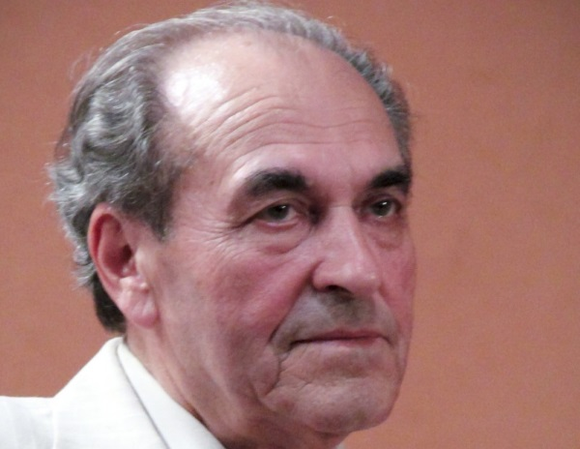
Дирижер Государственного музыкального театра им. К.С. Станиславского и В.Д. Немировича-Данченко, заслуженный артист Республики Северная Осетия-Алания
Тимур Зангиев
Дирижер Тольяттинского музыкального колледжа им. Р.К. Щедрина
Владислав Ивановский
В программе: В.Моцарт, Д.Чимароза, Ф.Мендельсон, Я.Сибелиус, К.Дебюсси и др.
Время проведения: 20 августа, четверг, 19.00, вход свободный и по пригласительным билетам
В филармонии состоится концерт памяти В. М. Свердлова
Концерт 20 августа посвящен памяти Почетного гражданина города Тольятти, Заслуженного работника культуры России, известного деятеля образования и культуры нашего города Владимира Михайловича Свердлова. Концерт состоится в день 80-летия со дня рождения Владимира Михайловича.

Владимир Михайлович Свердлов родился 20 августа 1935 года в г. Муроме Владимирской области в семье служащего.
В 1951 закончил обучение в детской музыкальной школе г. Мурома и поступил в Музыкальное училище по классу скрипки в г. Иванове. По окончании училища по комсомольской путевке был направлен на работу в г. Магадан.
С 1957 по 1960 год — служба в рядах Советской Армии.
В 1960 году Владимир Михайлович приехал в г. Ставрополь-на-Волге и стал работать преподавателем по классу скрипки сначала в ДМШ № 1, затем был переведён в ДМШ № 2 Центрального района г. Тольятти.
В 1970 году Свердлов В.М. награжден медалью «За доблестный труд» в ознаменование 100-летия со дня рождения В.И. Ленина.
С 1971 по 1976 гг. — учеба на заочном отделении Самарского института культуры.
В 1970 году Владимир Михайлович назначен директором вновь открываемой в Автозаводском районе г. Тольятти Детской музыкальной школы №4 (позже Музыкальная академическая гимназия).
В 1986 году решением Куйбышевского областного Совета народных депутатов Свердлов В.М. награжден медалью «Ветеран труда».
Указом Президиума Верховного Совета РСФСР от 28 ноября 1988 года за огромные заслуги, достигнутые в области культуры и многолетнюю плодотворную работу Свердлову Владимиру Михайловичу присвоено почетное звание «Заслуженный работник культуры РФ».
Под руководством Владимира Михайловича было создано учебное заведение нового типа, включающее в себя среднее общее и дополнительное образование детей, создающее благоприятные условия для гармоничного развития творческой личности ребенка — Музыкальная академическая гимназия.
На базе МАГ при непосредственном участии в организационном комитете Владимира Михайловича регулярно проводились мероприятия в рамках Летней творческой школы. Преподаватели и учащиеся участвовали и побеждали в городских, областных, российских и международных конкурсах и фестивалях. Достаточно перечислить лишь некоторые — Международный фестиваль им. В. Спивакова в г. Кальмар (Франция); Международный фестиваль хоровых коллективов в Бельгии; творческая поездка по обмену опытом работы с детьми в г. Вольфсбург (Германия).
В 80-е годы Свердлов В.М. избирался депутатом Автозаводского районного Совета народных депутатов. Неоднократно избирался председателем Совета директоров учебных заведений искусств г. Тольятти.
На протяжении 42 лет Владимир Михайлович являлся одним из ведущих педагогов г. Тольятти. Его ученики работают преподавателями и артистами оркестров и ансамблей во многих городах России и за рубежом.
За высокое профессиональное мастерство и значительный вклад в воспитание подрастающего поколения 22 мая 2002 года директору муниципального образовательного учреждения среднего (полного) общего и дополнительного образования «Музыкальная академическая гимназия» — Свердлову Владимиру Михайловичу было присвоено звание «Почетный гражданин города Тольятти».
Владимир Михайлович скончался на 80-м году жизни после тяжелой болезни 18 октября 2014 года.
Концерт пройдет при поддержке Министерства культуры Самарской области и Городского благотворительного фонда «Фонд Тольятти».

Международный фестиваль искусств «Классика OPEN FEST»
«Музыка слова — поэзия звуков»
Мария Мёллер сопрано
Оксана Лесничая сопрано
Симфонический оркестр филармонии
Художественный руководитель и главный дирижер Концертного симфонического оркестра Московской государственной консерватории им. П.И. Чайковского,
заслуженный артист России Анатолий Левин
Дирижер Государственного музыкального театра им. К.С. Станиславского и
В.Д. Немировича-Данченко,заслуженный артист Республики Северная Осетия-Алания Тимур Зангиев
Дирижер Тольяттинского музыкального колледжа им. Р.К. Щедрина
Владислав Ивановский
В программе: Дж. Верди, Н. Римский-Корсаков, П.Чайковский и др.
Время проведения: 22 августа, суббота, 18.00, вход свободный

Мария Мёллер
Родилась в Тольятти, где с отличием окончила колледж Тольяттинской консерватории по специальностям «фортепиано» (класс доцента Евстигнеевой Л.А.) и «вокал» (класс профессора Сорокиной Г.А.). С 2004 г. продолжила учёбу в Санкт-Петербургской консерватории им. Н.А. Римского-Корсакова (класс народного артиста РФ, лауреата Государственной премии, профессора Гороховской Е.С.), совмещая образование с активной концертной деятельностью в городах России, Европы и США. В 2009 дебютировала в партии Татьяны («Евгений Онегин») в постановке А. Степанюка на сцене Санкт-Петербургского театра оперы и балета. В 2010 г.проходила стажировку в студии при оперном театре г. Болонья (Италия).
Принимала участие в мастер-классах Монсеррат Кабалье, Франциско Арайза, Карло Коломбара и других. Дипломант и лауреат всероссийского и международных конкурсов.
В 2011 г. молодая певица была приглашена солисткой в оперный театр г. Гисен (Германия), на сцене которого исполнила партии Графини («Свадьба Фигаро»), Мими («Богема»), Матильды («Вильгельм Телль»), партии сопрано в «Стабат Матер» Россини, «Реквиеме» Верди и многих других постановках.
С 2013 года живет в Дрездене, выступает на оперных и концертных площадках Германии.

Оксана Лесничая
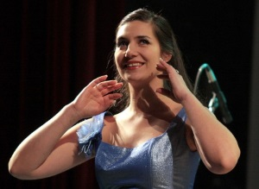
Родилась в Тольятти. Здесь же окончила Лицей искусств по классу фортепиано. Учиться вокалу уехала в Харьков, где в 1995 году окончила музыкальное училище (класс Людмилы Демьянюк). Затем поступила на вокальное отделение Московской государственной консерватории им. П.И.Чайковского в класс профессора Ирины Масленниковой. В 1996 году, еще будучи студенткой консерватории, дебютировала в Камерном музыкальном театре под руководством Б.А. Покровского, где проработала до 2005 года. В 2002-2004 гг. Оксана Лесничая обучалась в Центре оперного пения Галины Вишневской. В качестве солистки Центра выступала на фестивалях «Злата Прага» в Чехии и «Майские оперные вечера» в Скопье (Македония).
Гастролировала в Германии, Италии, Франции, Чехии, Грузии, Азербайджане и других странах. В 2000 году выступала на фестивале в г. Людвигсбурге (Германия), где исполняла партию Фьордилиджи в опере «Так поступают все женщины» В. А. Моцарта.
В Большом театре дебютировала в 2007 году в партии Царицы Ночи в опере «Волшебная флейта» В. А. Моцарта. Оксана Лесничая очень любима тольяттинской публикой, каждое ее выступление в родном городе — праздник для слушателей!

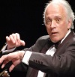
Анатолий Абрамович Левин
Заслуженный артист России, профессор Московской государственной консерватории им. П.И. Чайковского.
На протяжении 35 лет — дирижер Московского государственного академического Камерного музыкального театра под руководством Б. А. Покровского. Художественный руководитель и дирижер симфонического оркестра студентов Московской консерватории. Дирижер симфонического оркестра Академического музыкального колледжа при МГК им. П.И.Чайковского. Художественный руководитель и главный дирижер Молодежного симфонического оркестра Поволжья. Художественный руководитель и главный дирижер Концертного симфонического оркестра при Московской государственной консерватории
В 1963 г. окончил музыкальную школу № 1 им. С. Прокофьева, затем поступил в Московское академическое музыкальное училище при Московской консерватории имени П. И. Чайковского, где учился в классе альта у профессора Евгения Страхова. Окончив с отличием училище в 1967 г., он продолжил занятия в Московской консерватории в классе профессора Е. Страхова. В 1970 г. одновременно начал заниматься в классе оперно-симфонического дирижирования у профессора Лео Гинзбурга. В 1972 г. он закончил консерваторию с отличием по классу альта, а в 1973 г. — как оперный и симфонический дирижер. В январе 1973 г. Анатолий Левин был приглашен знаменитым оперным и театральным режиссером Борисом Покровским работать в недавно созданном Московском камерном музыкальном театре.
В течение 34 лет работы в Московском камерном музыкальном театре Анатолий Левин принял участие в постановке и исполнении большого числа опер, таких как «Нос», «Игроки», «Антиформалистический раек», «Век DSCH» Дмитрия Шостаковича; «Похождения повесы», «Байка», «Свадебка», «История солдата» Игоря Стравинского, опер Гайдна, Моцарта, Бортнянского, Шнитке, Холминова, Денисова и т.д. Работая в Московском камерном музыкальном театре, Анатолий Левин гастролировал во многих городах прежнего СССР, дирижировал в известных концертных залах и оперных театрах Европы, Южной Америки и Японии. Его работа (выступления во Франции, Германии, на музыкальном фестивале в Западном Берлине в 1976 и 1980 гг., Брайтонском музыкальном фестивале в Великобритании; в театре «Коллон» в Буэнос-Айресе, «Ля Фениче» в Венеции и т.д.) высоко оценивалась музыкальными критиками этих стран.
A. Левин сделал много записей, в том числе опер Бортнянского, Моцарта, Холминова, Тактакишвили и т.д. В 1997 г. он записал компакт-диск оперы Стравинского «Похождение повесы» с японской компанией звукозаписи «Классика ДЛМ». Эта работа была высоко оценена японскими музыкальными критиками. В Японии же были выпущены видео-версии «Байки» Стравинского, «Свадьбы» Холминова и «Директора театра» Моцарта. В 1995 г. A. Левин вместе с солистом Московского камерного музыкального театра Алексеем Мочаловым и Камерным молодежным оркестром подготовил и записал компакт-диск произведений Шостаковича для баса и камерного оркестра («Антиформалистический раек», музыка к спектаклю «Король Лир», «4 романса капитана Лебядкина», «Из английской народной поэзии») с французско-русской фирмой звукозаписи «Российские сезоны». Эта звукозапись получила приз «Диапазон д’ор» в декабре 1997 г. и наивысшую оценку журнала «Монд де ля мюзик».
Анатолий Левин дирижировал такими известными оркестрами, как Российский государственный академический симфонический оркестр, Российский государственный симфонический оркестр кинематографии, Академический камерный оркестр «Музыка Viva», Симфонический оркестр Московской государственной филармонии, оркестр «Новая Россия», Государственная академическая симфоническая капелла России. В январе 2007 г. выступил с Симфоническим Оркестром Йельского университета, США.
Сотрудничал с выдающимися музыкантами: Валерий Афанасьев, Наталья Гутман, Элисо Вирсаладзе, Николай Петров, Александр Рудин, Дмитрий Башкиров, Алексей Любимов, Дитрих Хеншель, лауреаты международных конкурсов Граф Муржа, Александр Тростянский, Денис Шаповалов, Aлексей Володин, Яков Кацнельсон, Хибла Герзмава, Сергей Антонов, Александр Бузлов, Нарек Ахназарян, Екатерина Мечетина и многие другие.

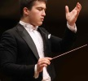
Тимур Зангиев
Заслуженный артист Республики Северная Осетия — Алания, дирижер государственного музыкального театра им. К.С. Станиславского и В.Д. Немировича-Данченко.
Тимур Зангиев родился в один день с Моцартом, 27 января 1994 года в Москве в осетинской семье. Его мать — пианистка, концертмейстер в ДМШ имени Лядова, отец — врач-стоматолог. В раннем детстве родители обнаружили у мальчика абсолютный слух. Занятия хоровым пением Тимур начал в трёхлетнем возрасте, с 4,5 лет учился игре на скрипке. Обучался симфоническому дирижированию в музыкальной школе при училище искусств имени В. Гергиева во Владикавказе. Впервые продирижировал симфоническим оркестром в семилетнем возрасте. В 2004 году Тимур Зангиев стал лауреатом Международного детского фестиваля искусств «Кинотаврик» в Сочи. При содействии И. Д. Кобзона семья Тимура переехала в Москву.
С 2005 года Тимур учился в Академическом музыкальном колледже при Московской государственной консерватории имени П. И. Чайковского (класс профессора А. А. Левина). С 2011 года — студент Московской государственной консерватории имени П. И. Чайковского (класс профессора Г. Н. Рождественского).
С 2002 года — стипендиат Президента Республики Северная Осетия-Алания.
С 2004 года — стипендиат фонда В. Спивакова, получил в дар скрипку итальянского мастера.
С 2004 года — стипендиат фонда «Русское исполнительское искусство».
Тимур Зангиев принимал участие в фестивалях: «Кинотаврик» (2004), объявлен «маэстро» фестиваля, «Москва встречает друзей» Владимира Спивакова (2005, 2006), «Кремль музыкальный» Николая Петрова (2007), «Классика над Волгой» (2009, 2010), «Дни высокой музыки» Дмитрия Когана (2011), «Классика OPEN FEST» (2012).
Тимур Зангиев дирижировал такими коллективами, как оркестр Мариинского театра, оркестр «Новая Россия», Государственный камерный оркестр «Виртуозы Москвы», Государственный академический камерный оркестр России, Концертный симфонический оркестр Московской консерватории, филармонический оркестр Монте-Карло и др. Выступил дирижёром-постановщиком оперы В. Пашкевича «Скупой» (Тольятти, 2012).
С 2011 года — постоянный приглашённый дирижёр Самарской государственной филармонии. С 2012 года — дирижёр-ассистент Московского академического Музыкального театра имени К. С. Станиславского и Вл. И.Немировича-Данченко.
В апреле 2015 года Тимур Зангиев удостоен звания заслуженного артиста Республики Северная Осетия — Алания.
Владислав Ивановский

Дирижер, выпускник Российской академии музыки имени Гнесиных и Тольяттинского музыкального училища. Поработав с оркестрами в Жуковском, Астрахани, Ханты-Мансийске, Владислав Ивановский вернулся в Тольятти и с сентября 2014 года работает в Тольяттинском музыкальном колледже им.Р.К.Щедрина.
Концерт состоится при поддержке Министерства культуры Самарской области
Заказ билетов по телефону 222-600 (касса) и на сайте www.filarman.ru

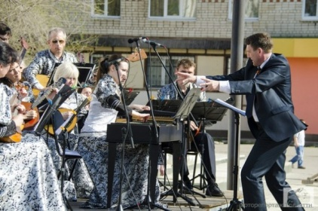
Международный фестиваль искусств
«Классика OPEN FEST»
Открытый концерт Русского оркестра филармонии
Дирижер — Василий Кормишин
Время и место проведения: 22 августа, суббота, 18.00,
Парк Победы Автозаводского района, вход свободный

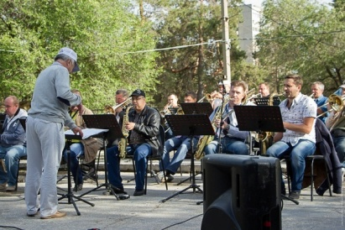
Международный фестиваль искусств
«Классика OPEN FEST»
Джаз-оркестр филармонии
Дирижер — Валерий Мурзов
Время и место проведения: 23 августа, воскресенье, 18.00, Парк культуры и отдыха Центрального района, вход свободный

МАУ «ДВОРЕЦ КУЛЬТУРЫ, ИСКУССТВА И ТВОРЧЕСТВА»
(ул. Юбилейная, 8, 35-28-76 - касса)

Городская педагогическая конференция
Время проведения: 20 августа в 12.00 (Большой зал)
Августовская конференция – особая педагогическая традиция, согретая теплом последних летних дней и любовью к профессии. Работа конференции определяет перспективы на будущий учебный год, вселяет веру в дальнейший успех.
Концерт, посвященный празднованию Дня государственного флага Российской Федерации (0+)
Время проведения: 23 августа в 17.00 (парк Победы Автозаводского района)
23 августа приглашаем горожан в Парк Победы на праздничный концерт, посвящённый Дню государственного флага РФ.
Находясь под сенью Российского Флага, многие народности, проживающие на территории нашего города, имеют возможность сохранять свою национальную и культурную идентичность. Доказательство тому - яркие и самобытные национальные коллективы г. Тольятти, приглашённые к участию в концерте: ансамбль мордовской песни «Лайме порась», ансамбль татарской песни «Идель», ансамбль немецкой песни «Эрика», народный чувашский фольклорный ансамбль «Шанчак», ансамбль белорусской песни «Купалiнка». Зрителей ждут выступления Народного хора русской песни, Образцового хора юношей «Ладья», Народного ансамбля русской песни «Родники», вокальной студии «Флавия». Яркие танцевальные номера продемонстрируют народный ансамбль танца «Кредо» и народный ансамбль танца «Креатив».
Вход свободный.

ШОУ-ТЕАТР «КАРУСЕЛЬ» ПРИГЛАШАЕТ НА КАСТИНГ! (6+)
Время проведения: 25 августа в 14.00 (Малый зал)
Шоу-театр «Карусель» проводит кастинг на участие в фантастическом мюзикле «Приключения Электроника». Приглашаются талантливые дети 7-17 лет.
Режиссёр Дмитрий Марфин, педагог по вокалу Светлана Терентьева, хореограф Татьяна Шилкова.
Кастинг будет проходить в малом зале ДКИТ с 14 до 20 часов. Предварительная запись на вахте ДКИТ (служебный вход, с эстакады 2 этажа).

Показательные выступления студии бального танца «Верона» (0+)
Время проведения: 28 августа в 19.00 (Танцевальный зал)
Бальные танцы, пожалуй, самый грациозный вид спорта, требующий немалой выдержки и энергии. Бальные танцы — завораживающе красивое искусство. Это спектакль, в котором задействовано два актёра. У вас есть возможность увидеть зажигательные и искрометные латиноамериканские танцы, безупречные манеры, роскошь и блеск европейского вальса и танго, фокстрота или квикстепа в исполнении старшей группы студии, в составе которой победители всероссийских и международных соревнований.
На занятия в коллектив приглашаются дети 4-7 и 8-12 лет, запись будет производится после показательных выступлений. Учите детей бальным танцам - они тренируют все группы мышц, учат выдержке и выносливости, стремлению к победе, и, конечно, воспитывают чувство прекрасного!
Вход свободный.

Дополнительная информация: тел. 35-48-02, отдел художественного творчества ДКИТ; Владислав Агабекян, руководитель студии бального танца «Верона», тел. 8(9061)28-74-28

III КОНКУРС МОЛОДЕЖНОГО ТВОРЧЕСТВА «ЛЮБИМОМУ ГОРОДУ — НАШИ ТАЛАНТЫ». Отборочный тур (6+)

Время проведения: 28 августа в 15.00 (Малый зал)
III Конкурс молодежного творчества «Любимому городу – наши таланты» проводится Муниципальным автономным учреждением городского округа Тольятти «Дворец культуры искусства и творчества» с 1 по 30 августа 2015г. в три этапа:
I этап (с 1 августа по 27 августа 2015 года) – сбор заявок отделом художественного творчества МАУ ДКИТ.
II этап (28 августа 2015 года) – проведение отборочного тура конкурса молодежного творчества. Место проведение отборочного тура: МАУ ДКИТ, малый зал. Время проведения: 15.00
III этап (с 28 августа по 30 августа 2015 года) – подготовка и проведение заключительного концерта конкурса молодежного творчества «Любимому городу – наши таланты». Дата проведения заключительного концерта: 30 августа 2015 года. Место проведения: Парк Победы.

Цели и задачи конкурса:
Расширение участия населения в социокультурной деятельности, поддержка и продвижение самодеятельного творчества в молодежной среде.
Конкурс призван способствовать:
• выявлению одаренных исполнителей с целью дальнейшего развития и поддержки их таланта и исполнительского мастерства,
• развитию уровня исполнительского мастерства и художественного вкуса, участников художественной самодеятельности,
• привлечению внимания общественности, средств массовой информации к молодежному творчеству,
• развитию социального партнёрства и творческой консолидации населения городского округа Тольятти.

Участники:
К участию в конкурсе приглашаются жители городского округа Тольятти в возрасте от 15 до 35 лет, творческие коллективы и отдельные исполнители учебных заведений, общественных организаций, учреждений и предприятий с разножанровыми (сводными) программами свободной тематики.
Вопросы музыкального сопровождения, технического оснащения решаются участниками самостоятельно.

Номинации:
- Песенное творчество (сольное, хоровое, ансамблевое исполнение)
- Хореографическое искусство
- Художественное слово
- Инструментальное исполнение.

Критерии оценки художественного творчества участников конкурса:
• исполнительское мастерство,
• художественное оформление программ и культура исполнения,
• соответствие сценического костюма исполняемому материалу.
Все конкурсные программы отсматриваются жюри и оцениваются по 10-бальной шкале.
Жюри конкурса состоит из ведущих творческих специалистов г.о.Тольятти и творческих работников МАУ ДКИТ.
По итогам конкурса участникам присуждается звание лауреатов и дипломантов с вручением соответствующих дипломов.

Заявки принимаются: Огаркова А.А., методист ОХТ, тел.35-48-02, Ann-ogarkova@yandex.ru
группа ВКОНТАКТЕ: vk.com/dkittlt
Дополнительная информация по тел. 35-68-76, отдел продвижения и маркетинга ДКИТ.

МАУ КДЦ «БУРЕВЕСТНИК»
(ул. Комсомольская, 40 т./ф.: 48 07 07, культурно-досуговый отдел:
(8482)93-01-66, 93-01-88, http://vk.com/moldivcup15)

Концертная программа «Гордо реет триколор…», посвященное «Дню государственного флага РФ»
Время проведения: 23 августа, 18-00 ч

Место проведения: Парк Комсомольского района (сцена)
Всевозрастную категорию жителей города ожидает концертная программа с участием коллективов МАУ КДЦ «Буревестник»: ансамбль «Менора», «Ставр» - народный ансамбль казачьей песни, театр живых статуй «Барселона»
Дополнительная информация:
- МАУ КДЦ «Буревестник», культурно-досуговый отдел: (8482)93-01-66.
- https://vk.com/kdcburevestnik

Летний кинотеатр «Под звездным небом Тольятти»
Дата проведения: 20 августа
Время проведения: 20-00
Место проведения: задний фасад МАУ КДЦ «Буревестник»
В 20-00 коллектив МАУ КДЦ «Буревестник» приглашает детей на детскую интересную, зажигательную игровую программу «Здравствуй, лето»
В 21-00 начало просмотра фильма. Пришедшие в летний кинотеатр «Под звездным небом Тольятти» смогут расположиться на стульях или на пледах и подстилках. С собой можно брать чай, еду и сладости, а вот алкоголь и табак запрещены на территории кинотеатра.
Напомним, что последующие фильмы тольяттинцы выбирают при помощи опроса в группе «В контакте» https://vk.com/kdcburevestnik. Итог голосования будет подведен 18.08.2015 в 8-00.
Да, и по традиции, мужчины помогают переносить стулья после просмотра в помещение КДЦ «Буревестник».

МБОУ ДОД ЦЕНТР РАЗВИТИЯ ДЕТЕЙ И ЮНОШЕСТВА «ИСТОКИ»
(п. Поволжский, ул. 60 лет СССР, 17, т. 40 48 12)

22 августа в 19.00 ч. на площади им. Денисова состоится праздничная программа, посвященная Дню государственного флага. В программе: выступления творческих коллективов Центра «Истоки».

МБУК «ТОЛЬЯТТИНСКИЙ ХУДОЖЕСТВЕННЫЙ МУЗЕЙ»
(б-р Ленина, 22 (правое крыло), заведующая экспозиционно-массовым отделом Гусева Наталья Николаевна, 48-20-89, 40-30-98, kartgal@mail.ru, http://www.thm-museum.ru,
в социальных сетях: vk.com/togliatty.art.museum; www.facebook.com/thmmuseum
Режим работы музея: ежедневно с 10.00 до 18.00, четверг с 10.00 до 19.00, суббота, воскресенье – с 10.00 до 17.00, понедельник – выходной)

«Рене Магритт. Вероломство образов»
выставка цветных литографий из частной европейской коллекции.

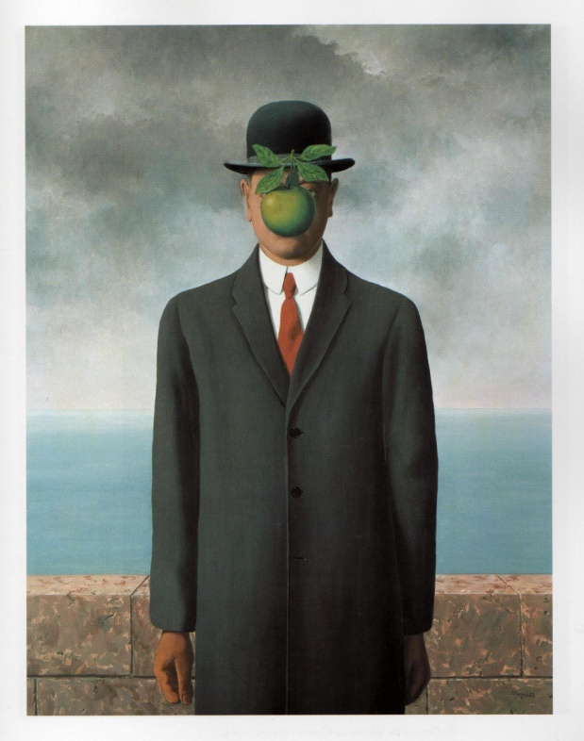
Открытие выставки: 20 августа в 16.00
Время проведения: с 20 августа по 4 октября
6+

Бельгийский художник-сюрреалист Рене Магритт – один из самых загадочных мастеров XX века, работавший в одно время с такими прославленными живописцами как Сальвадор Дали, Хуан Миро, Макс Эрнст.
«Видимое таковым не является», – провозгласил Рене Магритт, предлагая зрителю ответить на вопрос: что будет, если соединить вместе яблоко и венецианскую маску? Паровоз и камин? Облако и дверь?
48 цветных литографий мастера из частных европейских коллекций, представленные на выставке, проходящей с 21 августа по 4 октября в Тольяттинском художественном музее, побуждают нас к размышлению о парадоксальном устройстве мироздания.
Ведомые художником, мы попадаем в созданный им мир, где Магритт, словно волшебник, одним движением руки меняет сущность предметов, заставляет камни летать, останавливает время. Трубка, которая таковой не является, ночная улица под голубым небом и таинственный мужчина в шляпе-котелке… эти образы стали знаковым явлением в культуре XX века.
Не упустите удивительную возможность побродить по таинственному саду иллюзий Рене Магритта в тени догадок и воспоминаний под легким флером волшебства!..

Стоимость входного билета:
взрослый – 250 руб., студенты, пенсионеры, школьники – 150 руб.,
групповой – 220 руб. / 120 руб.
«Страна чудес» - выставка авторской куклы.

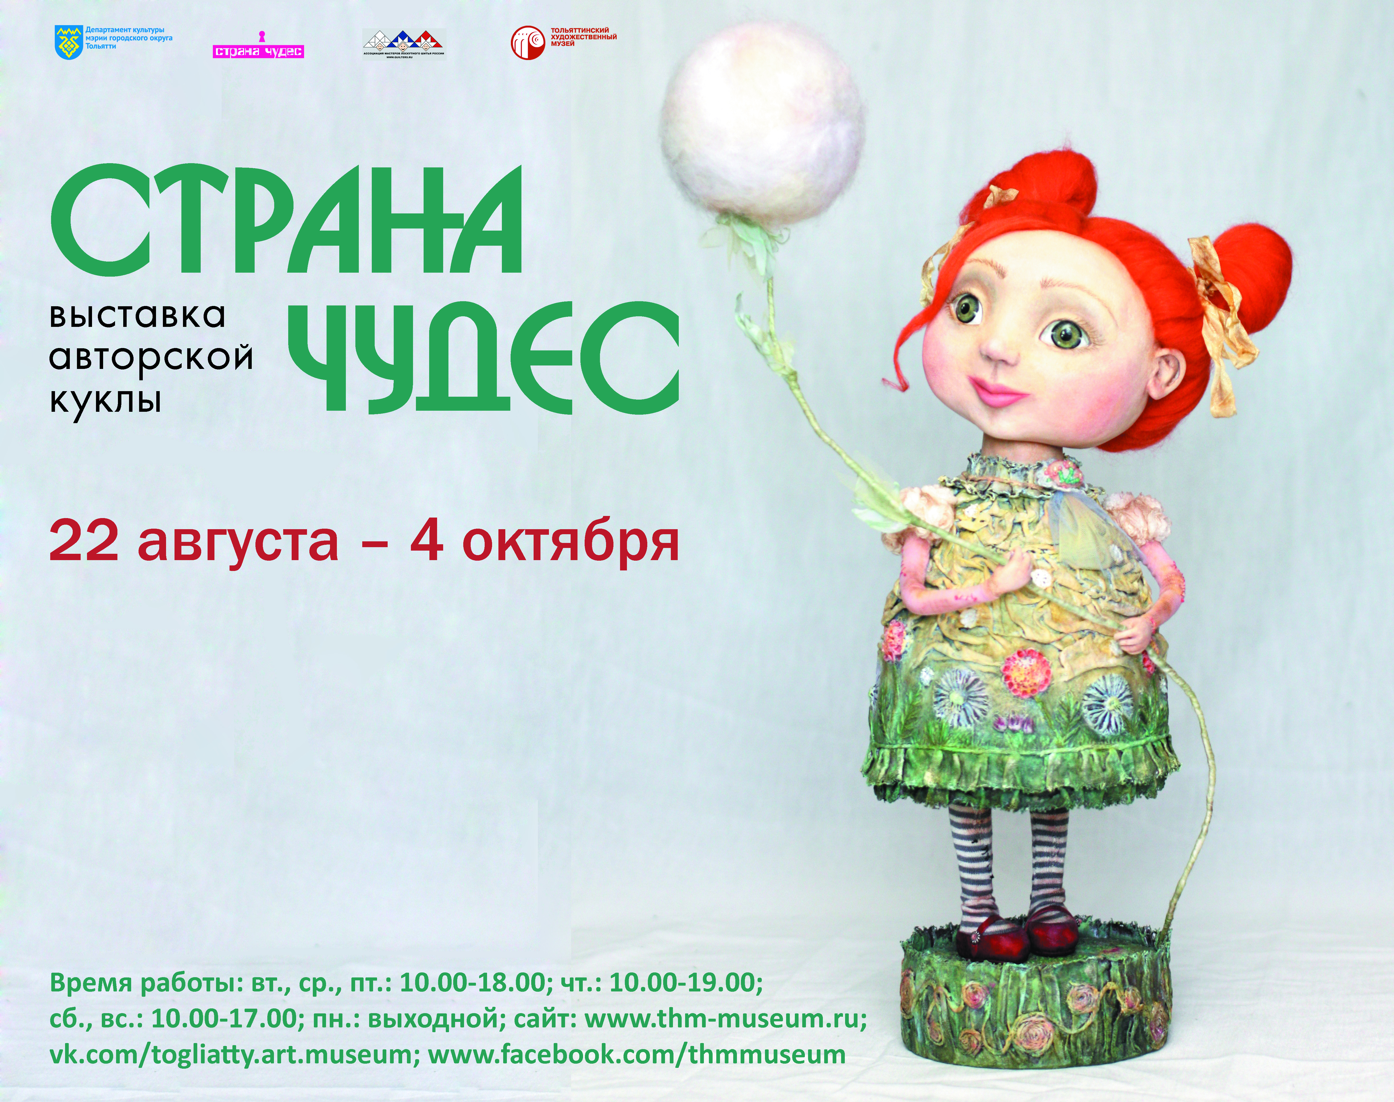

Открытие выставки: 21 августа в 16.00
Время проведения: с 21 августа по 4 октября
0+
Вы думаете, что куклы могут интересовать только детей и в них играют только маленькие девочки? Тольяттинский художественный музей приглашает вас посетить выставку авторской куклы «Страна чудес», на которой вас ждет удивительное открытие. Перед гостями музея предстанут работы, которые смело можно назвать произведениями искусства и предметами коллекционирования.
Создание этих удивительных экспонатов, сложный и кропотливый процесс, синтезирующий в себе различные виды искусства. Ведь кукольным мастерам, в своем творчестве, приходиться выступать в качестве художников, дизайнеров, декораторов, модельеров, скульпторов, а порой и архитекторов. Как результат, рождение образных, психологически наполненных произведений, способных не только стать украшением самого изысканного интерьера, но и расположить к философским раздумьям и обобщениям. Наравне с другими пластическими искусствами, авторская кукла дарит сильный эмоциональный заряд, развивая тем самым эстетическое восприятие человека.
Выставка авторской куклы «Страна чудес» в Тольяттинском художественном музее пройдет уже в четвертый раз. В этом году в экспозиции можно будет увидеть не только новые произведения кукольных мастеров Поволжья, но и текстильные панно, созданные участниками и победителями различных конкурсов в России и за рубежом в технике пэчворк от Ассоциации мастеров лоскутного шитья России (г. Москва). Гости музея смогут также увидеть гобелены и батики студентов кафедры «Дизайн Художественного текстиля» Тольяттинского техникума технического и художественного образования, экспонаты из коллекции режиссера театра «Ровесник» - Натальи Сергеевны Ходовой, куклы из коллекций Ольги Жарковой, Надежды Кондратьевой, Ирины Борисовой и Натальи Деревянко. Стены выставочных залов украсят графические работы Ольги Коноваловой и фото-ретроспектива работ Анны Чулановой.
Впервые, в рамках выставки, Тольяттинский художественный музей при поддержке Попечителя музея – Ирины Владимировны Борисовой и Творческой студии «Страна чудес» проведет региональный конкурс авторской куклы «Мишка в стране чудес».
На протяжении все выставки гостей музея ждут профессиональные мастер-классы по созданию авторской куклы из текстиля, войлока и других материалов.

«ВОТ МОЯ ДЕРЕВНЯ»

живопись и графика из фондов Тольяттинского художественного музея
(МБУК ТБК «Библиотека искусств №8», ул. Жилина, 44, т. 31-37-03;
режим работы: ПН.-ПТ: 11.00-19.00, СБ, ВС.- выходной)

Время проведения: до 31 августа
0+ Низкий дом с голубыми ставнями,
Не забыть мне тебя никогда,-
Слишком были такими недавними
Отзвучавшие в сумрак года.
С. Есенин
Деревня… Как часто мы произносим это слово практически не задумываясь о его смысле. Вопреки распространённому мнению, деревня называется так не потому что дома в ней раньше были деревянные. В значении «крестьянское селение» слово деревня стало употребляться в XVII—XVIII вв. До того оно означало двор, а ещё раньше — пахотное поле. А самое древнее значение слова деревня — это очищенное от леса (то есть как раз от деревьев) место для нивы. Так, в литовском языке сохранилось слово dirva — нива.
Современная русская деревня... Какая она? Какие картинки возникают в нашем сознании в тот момент, когда мы произносим слово «деревня»? Наверное, для большинства это старый дом, запах свежескошенного сена, бескрайние поля и долины. Кто-то проводил лето у бабушек в деревнях, кто-то приезжал погостить к друзьям – так или иначе, о деревенском быте, укладе жизни и традициях знают многие. А как много в нашей стране деревень – суровых северных поселений в бескрайней тайге, милых деревенек средней полосы России, задорных казачих станиц, традиционных татарских, башкирских, мордовских деревень!
Концепция выставки «Вот моя деревня» позволяет увидеть различные стороны жизни российских деревень – свадебные гуляния, традиционные ремесла, сенокос. На выставке можно познакомиться с творчеством авторов различных поколений, представляющих самые разнообразные живописные и графические школы. Интересны работы Народного художника РСФСР Юрия Семенюка, Народного художника России, Заслуженного художника России Станислава Никиреева, Заслуженного художника УР Владимира Веретенникова, Заслуженного деятеля исусств МАССР Ивана Михайлина, члена Союза художников СССР (Самара) Николая Шеина, члена Союза художников России (Ленинград) Вадима Григорьева, члена Союза художников России (С.-Петербург) Галины Молчановой и других.
Выставка «Вот моя деревня» навевает воспоминания о детстве, рассказывает о Родине, заставляет задуматься о судьбе русских деревень. Ведь деревня - неотъемлемая часть нашей истории и нашей жизни. Однако современная русская деревня находится в упадке – молодежь уезжает в города, дома, где раньше кипела жизнь, приходят в запустение, зарастают сорняками огороды и поля. Это не правильно, так не должно быть. Хочется что-то изменить, как-то повлиять на сложившуюся ситуацию, чтобы деревни расцвели по всей стране в прежней своей славе.

«МОЙ ГОРОД ТОЛЬЯТТИ»
выставка детских рисунков из фондов Тольяттинского художественного музея
(бульвар Курчатова, 2, выставочный зал МБОУ ДОД ДШИ «Лицей искусств»,
тел. для справок: 32-00-25, 32-07-21)

Время проведения: с 1 сентября по 30 сентября
0+

Ну вот, уже Волга, и ехать недолго,
Запахло сосною, и тут перепутать нельзя.
Ты видишь, приятель, вот это - Тольятти,
Вот это мой город, а здесь и любовь, и друзья.
О. Митяев «О Тольятти»

Тольятти – административный центр Ставропольского района и один из крупнейших городов Самарской области, расположенный прямо напротив живописнейших Жигулевских гор.
Этот левобережный волжский город имел все шансы стать типичным представителем тихих провинциальных «поселений», известных, разве что, его коренным жителям. Однако сегодня Тольятти известен не только в России, но и за ее пределами. И тому есть несколько причин.
Первая – АвтоВАЗ, который, по сей день остается одним из крупнейших автомобильных заводов России и позволяет Тольятти носить гордое название автомобильной столицы.
Вторая – численность населения (согласно статистическим данным Тольятти является самым крупным нестоличным городом России – город-субмиллионер, где на сегодняшний день проживает порядка 720 000 жителей).
Третья – талантливые тольяттинцы, принесшие городу мировую известность: Алексей Немов, Виталий Гройсман, Илья Брызгалов, Александр Герунов.
И, наконец, четвертая – богатая история, овеянная множеством тайн и легенд.
Этому удивительному городу посвящена выставка детского рисунка «Мой город Тольятти».
На выставке представлено 60 детских работ, созданных в период с 1995 года по 2005 год. Многие из них экспонируются впервые. Все произведения, которые можно увидеть на выставке «Мой город Тольятти» отобраны из конкурсов международного детского художественного творчества «Радужка» прошлых лет. Этот конкурс проходит в Тольяттинском художественном музее каждые два года, начиная с 1997 года.
Юные тольяттинцы показали город с разных сторон – как огромный мегаполис с высотками и широкими дорогами – «Ночной Тольятти», «Тольятти – мой город родной», «Мой город», как столицу Российского автопрома – «Гонки в Автограде», «Новая Лада – это мощь», «Город автомобилестроителей», как старинный городок с деревянными домами и церквями – «Осень в Ставрополе-крепости», «Закат. Ставрополь-на-Волге», «Осень в Жигулях», как город мечты – «В будущем», «Уолд Дисней в Тольятти», «Вороны в зимнем городке», и, конечно же таким, каким мы видим Тольятти каждый день – «Сумерки», «Город и люди», «Небо, море, яхты».
Ребята изобразили Тольятти таким, каким они го видят или хотят видеть. Это на удивление многокрасочный, наполненный людьми и машинами город. Каждая из представленных на выставке работ создана с любовью. Хочется надеяться, что все тольяттинцы относятся к своему городу также тепло и трепетно.

МБУК «ТОЛЬЯТТИНСКИЙ КРАЕВЕДЧЕСКИЙ МУЗЕЙ»
(б-р Ленина, 22, отдел по связям с общественностью: (8482) 48-55-63 Борисова Светлана Михайловна, http://www.tltmuseum.ru, Странички в социальных сетях: https://www.facebook.com/tkmuseum, https://vk.com/tltmuseum)

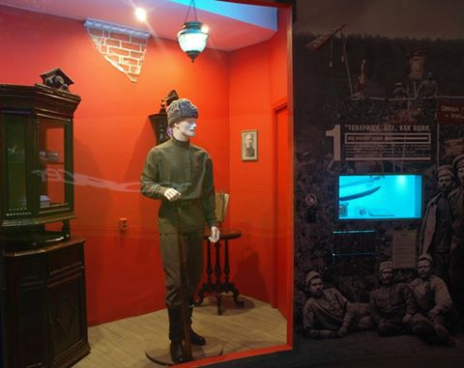
Новая музейная экспозиция «20 век: Ставрополь-Тольятти»

Время проведения: до конца года.

Новая историческая интерактивная экспозиции «20 век: Ставрополь-Тольятти», рассказывает о самом ярком и насыщенном периоде в жизни города, моменте превращения провинциального Ставрополя в промышленный Тольятти - времени противоречивом и бурном, на которое пришлись и величайшие потрясения: смена государственного строя, голод, войны, и период бурного развития, великих строек и больших надежд. Это время юности нашего с вами города. Благодаря современным технологическим решениям экспозиционного пространства, медиааттракционам и «секретным» комнатам посетители смогут стать участниками важных исторических событий: революции, гражданской и Великой Отечественной войны, строительства ГЭС, переноса города на новое место. Они смогут листать документы, изучать фотографии, проводить исторические «расследования».

Цифровой планетарий в музее

Время проведения: до 30 сентября.

Планетарий демонстрирует динамичное космическое шоу. Сам купол является экраном и создает панорамный обзор, вызывая эффект присутствия, где каждый оказывается в центре событий. Наши зрители смогут узнать о созвездиях, в деталях рассмотреть неизвестные галактики и «улететь» дальше к неизведанным мирам. Путешествие длится около получаса, но впечатление от познавательного и насыщенного эмоциями полета не отпускает публику и за пределами планетария. Расписание сеансов и описание программ узнавайте по тел.48-55-62.
Выставка «День Победы»

Время проведения до 31 декабря.

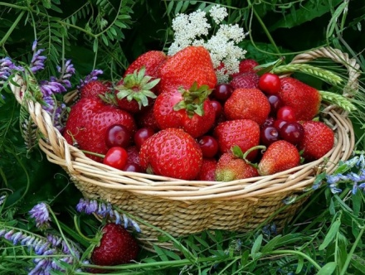
В Тольяттинском краеведческом музее в рамках 70-летия Победы в Великой Отечественной войне состоится открытие выставки «День Победы» - знакомство с историей праздника Победы Советской армии и советского народа над нацистской Германией в Великой Отечественной войне 1941-1945 годов. Как возник этот день, когда он стал отмечаться повсеместно и, конечно же, как и в каком году проходили первые парады Победы в нашем городе Ставрополь-Тольятти.

Выставка «Вот оно какое, наше лето»

Время проведения до 30 августа.

В рамках проекта «Чемодан историй». На выставке представлены предметы 20 века, которые мы использовали летом – на даче, на рыбалке, на отдыхе.

Выставка «Геологическая история края»
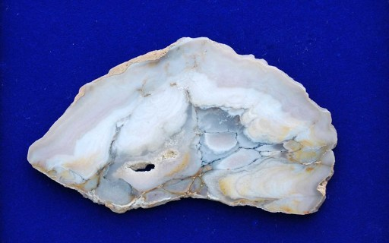
Время проведения до 31 декабря.

(в рамках экспозиции «Природа. Город.Человек»). Здесь представлены геологические и палеонтологические образцы, иллюстрирующие процессы развития органического мира, начиная с архея (около 3 миллиарда лет назад) - практически до наших дней (причем только на территории Самарской области). Обратите внимание: у нас представлены ВСЕ геологические эпохи, которые оставили свои отложения в нашем регионе. Гордость экспозиции – коллекция уникальных волжских агатов во всем их разнообразии.

Фотовыставка «Штрихи к портрету Поднебесной»

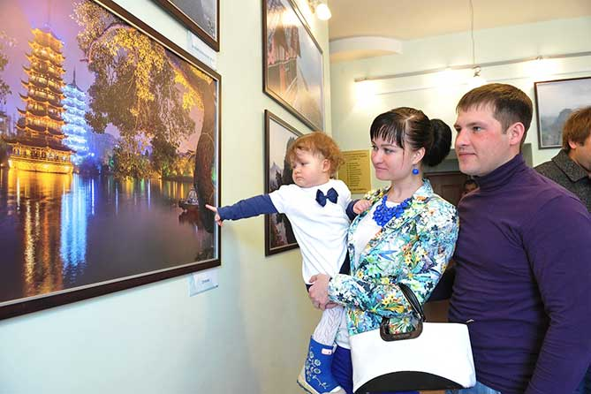
Время проведения до 30 августа.

Автор работ самарский фотограф, член Фотообъединения областного Союза журналистов Николай Федорин. На выставке можно будет увидеть работы, сделанные фотохудожником во время поездки в Китай: мистическую реку Ли с ее карстовыми холмами и туманами, природные и городские пейзажи, древние храмы. Работы Николая больше походят на живописные картины, чем просто фотографии, настолько тщательно и многогранно «прорисованы» природные нюансы на каждой.

Выставка «Тот самый Поляков…»

Время проведения: до 30 августа.

Выставка «Тот самый Поляков…», посвящена 100-летию со дня рождения выдающегося человека – Виктора Николаевича Полякова.
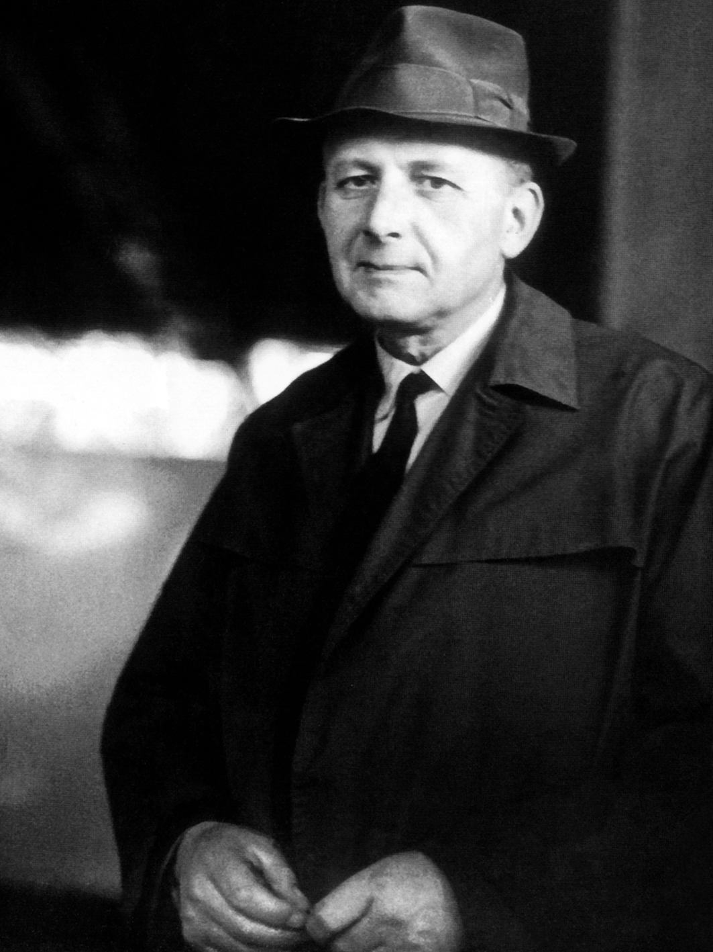
Первый генеральный директор ВАЗА, министр автомобильной промышленности СССР, выдающийся организатор отечественного машиностроения, Почетный гражданин Тольятти и Самарской области – это все Виктор Николаевич. На выставке сделан акцент на особенности мироощущения В.Н. Полякова – работа, которая для него является главной, детали которой его занимают, тревожат и радуют; дом – лишь передышка для новых свершений. Все время вперед, все время в напряженном труде.

Интерактивная программа «Дерево в городе»

Время проведения: до конца года.

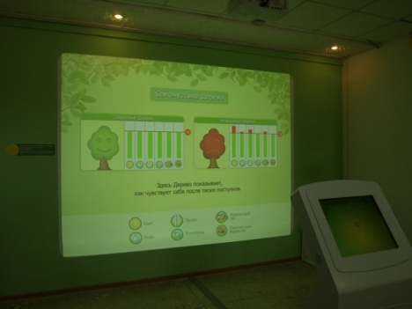
Современная эко-образовательная программа «Дерево в городе». Посетитель увидит живые процессы внутри Дерева (в корнях, стволе, кроне), которые скрыты от человека в повседневной жизни. Каждый поступок человека в отношении Дерева будет вызывать «ответ» Дерева (изменение процессов внутри его системы) и, соответственно, изменение окружающей среды и самочувствия людей в ней. Кроме оценки собственного поведения, посетитель будет познавать азы науки экологии, он научится определять в Тольятти деревья, которые живут здесь тысячелетия, и привезенные из других мест виды. Различать деревья по листве и плодам, узнавать продолжительность их жизни, правильно выбирать деревья для теневой и солнечной стороны, для посадки около дороги и во дворе, распознавать самочувствие Дерева и помогать ему.

Тематические занятия в выходные дни:

Время проведения: 22 августа в 13.00
«20 век: Ставрополь-Тольятти» – знакомство с историей нашего города с 1917 по 1960 годы. Вы сможете стать участниками ярких событий этого времени, прикоснуться к предметам, перелистать документы, провести своё историческое расследование. Для детей 10-16 лет. Начало в 13.00.

Время проведения: 22 августа в 13.00
«Весёлый зоопарк» – знакомство с объёмной бумажной пластикой и создание фигурок животных. (Центр «ИГРОГРАД»). Для детей 7-12 лет.

МБУК ГОРОДСКОЙ МУЗЕЙНЫЙ КОМПЛЕКС «НАСЛЕДИЕ»
(улица Советская, 38А, 39, Информационный отдел ГМК «Наследие», Каптюхина Дарья Эдуардовна, тел.: 48-73-02, е-mail: ecomuzeum@yandex.ru, музей работает ежедневно с 10 до 18 часов, кроме воскресенья и понедельника, в субботу - с 11 до 17 часов)

ул. Советская, 39
1классный Праздник на улице Советской
Промчалось лето красное,
Весёлое и вольное.
Настало время классное,
Дворовое и школьное.

Немножечко дождливое,
Холодное и стужное,
Но всё-таки счастливое
И очень-очень дружное.
(А. Усачёв)
Первое сентября самый главный и самый важный день в жизни каждого школьника. Все от первоклассника до выпускника делают очередной шаг по чудесной дороге знаний. Первое сентября — праздник Первого звонка. И особенно долгожданный день для первоклассников. Ведь для них, это начало совершенно новой, взрослой жизни. Море цветов, и белые банты у девочек, и строгие «взрослые» костюмы у мальчиков! Этот день волнительный и такой короткий! Завтра начнётся серьёзная работа: уроки, домашнее задание и многое другое. Но это всё завтра, а пока — праздник!
1 сентября – музей «Наследие» открывает двери для своих гостей и приглашает на 1классный урок истории! Хотели бы Вы узнать, как учились наши бабушки и дедушки? Во что играли ребята в 50-х годах, и за какой партой решали задачки и писали сочинения в те школьные годы? Вы увидите и даже сможете посидеть за той самой старинной партой,подержать в руках чернильное перо, полистают учебники наших бабушек.
В программе мероприятия:
- Весёлая линейка: «К школе готов!..»
Вас ждут интересные и любопытные конкурсы «Весёлая математика», «Быстрый ластик», «Чемпион по степлеру» и другие.
- Мастер-класс по технике оригами.
(Где каждый сделает свой самолётик, а после проверит его выносливость на «Соревнованиях по скоростному запусканию самолётиков», победителя которого ждёт сюрприз).
- Фотозона: «Назад в 50-е…».
Здесь можно будет примерить на себя образ школьников 1950-х годов и сфотографироваться с редкими экспонатами.
В этот день для Вас будет работать выставка-пьеса «Тайны старого чердака» (ул. Советская, 38а). Все гости смогут посетить экскурсию, которая поможет окунуться в мир фантазий и удивительных вещей. На чердаке этого дома-музея живёт столько тайн, что раскрыть их потребуется много времени. Выставка познакомит с прошлым и настоящим русского народа, с его духовной и материальной культурой. Маленькие посетители выставки, вместе с экскурсоводом, смогут завести патефон, изучить разнообразные предметы старого чердака, созданными мастерами ХХ века для использования в быту, и украшения интерьера.
Пусть посещение музея наполнит начало учебного года новыми и яркими впечатлениями!
Начало праздника 1 сентября в 13:00.
Экскурсия выставки-пьесы «Тайны старого чердака» в 14:00.
1 сентября вход свободный.
Справки по телефону:
(8482) 48-72-85, (8482) 48-72-85
Адрес: Советская, 39.

МАУК ПАРКОВЫЙ КОМПЛЕКС ИСТОРИИ ТЕХНИКИ ИМЕНИ
К.Г. САХАРОВА
(445024 Самарская область г. Тольятти Южное шоссе , 137, тел. для справок и заказа экскурсий +7 (8482) 72-66-20, тел. кафе Технического музея +7 (8482) 72-65-92, открытая группа «Вконтакте»: https://vk.com/tehmuseum., парк работает без выходных, с 9-00 до 17-00)

Уважаемые посетители!
Доводим до вашего сведения, что Парковый комплекс истории техники им. К.Г. Сахарова, в августе 2015 года работает по летнему расписанию - с 8-00 до 20-00 ежедневно, без выходных и санитарных дней. Билеты на посещение экспозиционных площадок вы можете приобрести до 19-15.

Кубок России по кольцевым гонкам автомобильных моделей TС 5 & TСopen.

Время проведения соревнований: 22 августа в 13-00

Всероссийские соревнования по кольцевым гонкам в двух классах: ТС 5 и ТСореn, на автомоделях 5-го масштаба! Спортивные машины, развивающие скорость до 160 км\ч, заправляются бензином с объёмом двигателя до 38 кубиков, которые пилотируют лучшие гонщики России из сборных: Москвы, Тамбова, Тольятти, Самары других городов.
Призовой фонд 10 000 руб. Победители и отличившиеся в номинациях награждаются кубками, медалями.
Расписание:
21 августа, пятница:
16:00 – тренировки
20:00 - завершение тренировок
22 августа, суббота:
8:00 - свободные заезды, тренировки
10:00 - регистрация
10:30 - начало квалификации
12:00 - конец квалификации, обед
13:00 - старт основных этапов гонки
18:00 – финал
18:30 - торжественное награждение

Фестиваль песен Жигулёвской Кругосветки

Время проведения: 29 августа в 12-00

Круглосуточный фестиваль песни, танца и оригинального жанра на берегу озера в Парковом комплексе! Впервые в истории Тольятти и Жигулёвской Кругосветки!
Между собой будут соревноваться команды Жигулёвской Кругосветки. Помимо фестивальной программы пройдут соревнования по олимпийским и нетрадиционным видам спорта.
Тематические блоки:
с 12:00 до 16:00 - Туристический,
с 16:00 до 20:00 - Патриотический
с 20:00 до 24:00 - Лирический
с 00:00 до 04:00 - Танцевальный
с 04:00 до 08:00 - "Взрослый"
с 08:00 до 12:00 - "Чайхана"
Внимание! Вход на событие для зрителей:
Взрослый билет – 200 руб
Детский, студенческий, ветераны ВОВ – 150 руб
Дошкольники - бесплатно
В ночное время ограничение для посещения для детей, в соответствии с законодательством РФ.

V Фестиваль военной истории «Россия.XX векъ» «Курляндия. 1945 год»

Время проведения: 30 августа в 12-00

Традиционный фестиваль военно-исторической реконструкции пройдёт в Парковом комплексе истории техники им. К.Г. Сахарова. Эстафета фестиваля песен «Жигулёвской Кругосветки» подхватят военно-исторические клубы: Тольятти, Самары, Уфы, Димитровграда и других городов.
Сценарной основой события станут последние недели Великой Отечественной войны в 1945 году, в Курляндии. Ожесточённое сопротивление окружённой группировки немецких войск прекратилось 15 мая…
В этот день в Парке состоится парад восстановленной техники ( ГАЗ-АА, БТР 60 ПБ). Будут работать интерактивные площадки лагерей: солдат Великой Отечественной войны, любителей страйкбола и лазертага. Будет организована детская площадка, ярмарка военно-исторической атрибутики, аксессуаров, стендовых моделей. На сцене пройдут показательные выступления спортсменов-любителей и профессионалов рукопашного боя, выступят самодеятельные коллективы.
Внимание! Вход на событие для зрителей:
Взрослый билет – 200 руб
Детский, студенческий,– 150 руб
Дошкольники, ветераны ВОВ - бесплатно

МБУК «ТОЛЬЯТТИНСКАЯ БИБЛИОТЕЧНАЯ КОРПОРАЦИЯ»
(Центральная библиотека имени В.Н. Татищева, бульвар Ленина, 10, Бородай Екатерина Вячеславовна, заведующая сектором рекламы и связей с общественностью, тел: (8482) 26-32-85 e-mail: obm@cls.tgl.ru, http://cls.tgl.ru/ группа «ВКонтакте» http://vk.com/club_tbk_tlt).

Библиотека №3 «Патриот»
(ул. Макарова,8,36-57-25, Свиридова Наталия Ильинична)
Интеллектуальная игра «Гордо реет над Россией»
Время проведения: 19 августа в 11.00
Интеллектуальная игра «Гордо реет над Россией» пройдет на «Летней площадке» в рамках традиционной «Исторической среды». При помощи электронной презентации на мероприятии юному поколению тольяттинцев расскажут об истории создания флага нашей страны, о том, почему мы отмечаем отдельный день, как День Государственного флага Российской Федерации. Ребята так же узнают о том, что означает триколор современного полотнища и почему большевики в свое время попросту упразднили триколор флага. Все гости мероприятия помимо этого примут участие в конкурсно-игровой программе и викторине, где выполнят ряд тематических заданий в игровой форме, и познакомятся с книгами, посвященными истории флага и геральдике в целом.
Справки по телефону: 36-57-25 Свиридова Наталия Ильинична

Центральная библиотека им. В.Н. Татищева
(б-р Ленина, 10, 26-52-38, Плотникова Светлана Евгеньевна)
Историческая среда «Сражающее искусство»
Время проведения: 19 августа в 18.00

Историческая среда «Сражающее искусство» будет посвящена истории создания и исполнения знаменитых песен, посвященных военному времени. В рамках мероприятия, посвященного 70-летию Великой Победы, также пройдет презентация военных плакатов из коллекции сектора редких фондов и истории библиотек. Гостям мероприятия не только продемонстрируют творчество ленинградского объединения художников "Боевой карандаш", но и расскажут о необычных плакатах. «Боевой карандаш» - это творческое объединение ленинградских художников, которое выпускало своеобразные агитационные рисунки и плакаты в середине XX века. Основная характеристика их творчества - это сочетание плакатного и лубочного стилей и острота (обычно стихотворного) текста.
Наиболее популярными становились плакаты с острым сатирическим сюжетом, высмеивавшие фашистов.
Справки по телефону: 26-52-38 Плотникова Светлана Евгеньевна

Библиотека № 11 « на Лесной»
(ул. Лесная,46, 22-61-33, Уракова Ольга Борисовна)

Литературная площадка «Тот, кто написал будущее»
Время проведения: 19 августа в 16.00
Литературная площадка «Тот, кто написал будущее» будет посвящена 95-летию со дня рождения Рэ́ймонда Ду́гласа Брэ́дбери. Юбилей знаменитого автора приходится на 22 августа. Американский писатель, известный читателям по антиутопии «451 градус по Фаренгейту», знаменитому циклу рассказов «Марсианские хроники» и частично автобиографическому роману «Вино из одуванчиков» любим многими тольяттинцами. В рамках литературной площадки гостям библиотеки в этот день представят презентацию тематической книжной выставки, проведут обзорную беседу по жизни и творчеству писателя- фантаста. Все желающие смогут принять участие в громких чтениях отрывков из произведений Рэя Бредбери.
Справки по телефону: 22-61-33 Уракова Ольга Борисовна

Центральная библиотека им. В.Н. Татищева
(б-р Ленина, 10, 26-52-38, Телепегина Галия Галимовна)
Историко-патриотический час «Государственный флаг России - символ Великой державы»
Время проведения: 21 августа в 14.00

Историко-патриотический час «Государственный флаг России - символ Великой державы» познакомит юных тольяттинцев с историей российской символики и историей создания императорских, социалистических и современных государственных флагов. Для гостей библиотеки подготовлена тематическая компьютерная презентация
«Государственные символы России». В заключение мероприятия пройдет познавательная викторина « Наша слава, наша гордость – Российский флаг», в ходе которой участникам предстоит продемонстрировать свои знания по символике России. Победителям викторины достанутся призы и фото на память.
Справки по телефону: 26-52-38 Телепегина Галия Галимовна

МБУК «БИБЛИОТЕКА АВТОГРАДА»
(Центральный офис, ул. Юбилейная, 8, здание МАУ ДКИТ, 35-51-29)

Книжно-иллюстративная выставка «Купола и ласточки»
Время проведения: с 17 августа

Колокола и купола…
С 17 августа с выставочных полок зала литературы по искусству Библиотеки Автограда «зазвучит» торжественный и тревожный, праздничный, малиновый колокольный перезвон! Великая живопись, передающая краски, чувства, образы и даже звуки – со страниц красочных книг и художественных альбомов поведает каждому драматичную, трагическую и героическую историю храмов России.
Великие столпы веры православной, намоленные святыни – древние соборы и храмы – в разные времена становились трепетной натурой гениальных художников. Их писали как часть природы, торжественную и нерукотворную… Их запечатлели как одухотворенных «героев» со своей историей и характером. На полотнах Васнецова, Серова, Нестерова, Поленова и других художников великие храмы России живут и дышат, крепко держат своим основанием землю, ясно отражают своими куполами бескрайнее небо. Бегут года, сменяются столетия, люди отсчитывают даты, пытаясь удержать в памяти самые важные вехи в истории… А храмы – и есть те самые «вехи», соединяющие прошлое с будущим! Их трехзначные юбилеи, как обложка толстой книги, приглашают окунуться в историю! Храм Василия Блаженного – 455 лет, Троице-Сергиева Лавра – 465 лет со дня основания…
Собор Покрова Пресвятой Богородицы, что на Рву (разговорное название — Собор Василия Блаженного) построенный в 1555—1561 годах по приказу Ивана Грозного в память о взятии Казани и победе над Казанским ханством, - символ России, одна из самых известных достопримечательностей Москвы. Все они в самом великолепном живописном исполнении известнейших художников – на выставке «Купола и ласточки»!

Книжная выставка «Фантастиш ВООК»
Время проведения: с 17 августа

Дас ист Фантастиш ВООК!

С 17 августа в зале отраслевой литературы Библиотеки Автограда правит бал Ее Величество Фантастика! Именины жанра библиотекари устроили благодаря юбилеям любимейших авторов, чьи книги ежедневно фантастическим образом завоевывают все новых и новых читателей – Аркадия Стругацкого и Рэя Бредбери. И пока произведения именинников, переиздающиеся сотни раз, улетают с полок зала художественной литературы, как горячие пирожки, специалисты по литературе отраслевой отправляются в историческое путешествие по жанру фантастики! Это путешествие напоминает сплавление по полноводной реке, манящей путника множеством притоков и ответвлений! Как развивался этот жанр на протяжении своей истории? Какой фантастика стала в преломлении ХХ и XXI веков? О чем фантазирует и мечтает человечество? Чем пугает современная цивилизация? Причудливую нить исторических фактов, биографий знаковых авторов и персонажей сплетает эта удивительная выставка! Будьте осторожны! При погружении не теряйте связи с проводником. Иначе вскоре вы и не поймете, где здесь фантастика, а где реальность!..

Кинолекторий: читаем и смотрим «Кармен»!
Время проведения: 19 августа в 20:00

«Кармен», или Подлинный взрыв страсти!
19 августа в 20:00 летний Кинолекторий у входа в центральную Библиотеку Автограда приглашает к просмотру, чтению и обсуждению самой страстной истории французской литературы! На нашем импровизированном киноэкране великолепная Рита Хейворт в роли «Кармен»!
Подлинный шедевр кинематографического искусства, картина об испанской любви, снятая в Голливуде, имела огромный успех у зрителей во всем мире, как и сама опера Бизе, и великая новелла Проспера Мериме, ставшая истоком последующих воплощений «Кармен». По общему мнению кинокритиков, ни до, ни после актерского дуэта Риты Хейворт и Гленна Форда никто не смог ярче и правдивее сыграть героев Мериме.
Ослепительная Рита Хейворт (1918-1987) – первая послевоенная суперзвезда. Тиражи журнала «Лайф» с ее фотографиями, популярными среди солдат на фронтах, исчислялись миллионами! Кстати, одна из этих фотографий украшала атомную бомбу, сброшенную на остров Бикини. Именно после этого случая появляется термин "секс-бомба".
Итак, испанские страсти французской новеллы в голливудском исполнении – в этот вечер для вас на нашем экране! Посмотрите, что вы читаете!..

Художественная выставка «уЛЕТаЯ в ЛЕТо»
Время проведения: с 12 августа

Полеты по лету
С 12 августа в зале литературы по искусству Библиотеки Автограда открыта выставка живописи талантливой художницы, профессионального библиотекаря Елены Жуковской. В названии выставки – озорная амплитуда букв «уЛЕТаЯ в ЛЕТо». Простая, «легкая» тема приглашает вспомнить, что «лето – это маленькая жизнь», и что в ее завершении нам кто-нибудь обязательно предложит поделиться воспоминаниями о том, «как я провел это лето». Впрочем, для Елены Жуковской лето – вовсе не трехмесячный отрезок времени, запертый в тесном пространстве календарного года… Ее лето – от слова «летать»! Свобода и легкость, ароматы и звуки, магия движения – всё это живет и дышит в картинах Елены Жуковской! Такие разные техники, такие разнообразные сюжеты! Туманное утро, стрекот кузнечиков, пуховые головы одуванчиков, ночные прогулки, маковые поля, многоликое, переменчивое море… Тысячи миров в одном лете или тысячи лет в одном мире! Это удивительное сочетание мудрости и легкости, эта наполненность деталями и персонажами и в то же время – тонкая лаконичность, изящество и недосказанность… Если для полета нужны крылья, то для обретения крыльев необходима та магия воздуха и вдохновения, которая живет и действует в картинах Елены Жуковской. Летите и не бойтесь высоты!..

Книжная выставка «Экологическая кругосветка: Франция»
Время проведения: с 10 августа

Эко-туризм. Чистая Франция!
С 10 августа зал иностранной литературы Библиотеки Автограда при поддержке Альянс Франсез Тольятти представит горожанам самую полезную книжную выставку о Франции! Эта крупнейшая европейская страна 2015 год назвала для себя Годом экологии, подчеркнув важность не только природоохранной стратегии, реализующейся на территории государства, но и образа жизни французов в целом. Полезная информация о полезном отдыхе во Франции – для вас этим летом на выставке по экотуризму!
Жизнь в гармонии с природой предполагает соблюдение нескольких важнейших заповедей: отказ от лишних передвижений, предпочтение экологического транспорта, разумное потребление, предпочтение местных продуктов, использование экологических видов жилья… Увидеть и попробовать эти принципы в действии может сегодня каждый эко-турист, приехавший во Францию. Кстати, подавляющее большинство французов предпочитают проводить отпуск в своей стране, располагающей всеми природными богатствами и разнообразием от моря и лазурного берега до гор и озерных краев. Что предлагает современному эко-туристу эта удивительная страна, что такое аграрный туризм и каких высот достигло развитие инфраструктуры экологически-ориентированной Франции – об этом и многом другом книги, журналы, путеводители и буклеты на русском и французском языках! Эта выставка поможет вам организовать для себя настоящее эко-путешествие!

Книжно-иллюстративная выставка из цикла «Долгий путь к Победе»: День Победы в Курской битве
Время проведения: с 10 августа

Курская битва: о тех, кто в танке
С 10 августа зал отраслевой литературы центральной Библиотеки Автограда, отзываясь на еще одну громкую дату в истории Великой Отечественной Войны, продолжает цикл выставок «Долгий путь к Победе»! С 5 июля по 31 августа 1943 года, в течение 49 дней продолжалась знаменитая Курская битва – столкновение и противостояние советских войск с фашистским неприятелем на Курском выступе. Коллекция книг и документальных произведений об этом историческом событии раскроют современному читателю планы немецко-фашистского командования, рухнувшие под встречным огнем защитников земли русской. Ключевым событием Курской битвы стало крупнейшее в истории танковой сражение... 12 июля советские войска, измотав противника, перешли в контрнаступление. Более 1500 танков с обеих сторон вели тяжелейшие бои на узком пяточке земли возле деревни Прохоровка. Изначально, уступая немцам в качестве танков и в количестве, советские танкисты покрыли свои имена бесконечной славой! Люди горели в танках, подрывались на минах, броня не выдерживала попадания немецких снарядов, но битва продолжалась. В этот момент больше ничего не существовало, ни завтра, ни вчера! Самоотверженность советского солдата, в очередной раз удивившего мир, не позволила немцам ни выиграть само сражение, ни стратегически улучшить свои позиции. Живое документальное слово очевидцев, история без купюр, гордость и скорбь по погибшим – в книгах и наших сердцах на выставке «Долгий путь к Победе»!

Книжно-иллюстративная выставка из цикла «Литературный глобус» - 130 лет со дня рождения Андре Моруа (1885-1967).
Время проведения: с 3 августа

Прием ведет психолог Андре Моруа!
На весь август «Литературный глобус» зала иностранной литературы Библиотеки Автограда остановит свое вращение на французских широтах! С 3 августа библиотекари будут знакомить своих гостей с классиком французской и мировой литературы, отмечающим в этом году 130-летний юбилей – великолепным Андре Моруа!
Ему «позировали» в литературе знаменитые писатели и политические деятели, чьи биографии он так талантливо подарил всему миру. Впрочем, умение проникать в самые заповедные тайны человеческой души помогло Моруа стать автором целого ряда блестящих произведений психологической прозы. Роман "Семейный круг" - общепризнанный апогей творчества Моруа. Парадоксальные, полные тонкого юмора и лиризма "Письма незнакомке" до сих пор считают своеобразным "эталоном жанра". Кстати, существовала ли та таинственная незнакомка, которой мастер давал советы, достойные Лакло и Овидия? Быть может, это не столь уж и важно?..
Оригиналы и лучшие переводы собраны на выставочных полках и ждут встречи с современным читателем! Ведь психолог нужен каждому, но не всякий психолог так искусен, ненавязчив и точен, как Андре Моруа… Искренне рекомендуем!

Книжно-иллюстративная выставка из цикла «Литературный глобус» - Ги де Мопассан и его юбилеи
Время проведения: с 5 августа

«Милому другу» уже 130…
С 5 августа зал иностранной литературы Библиотеки Автограда погружается в атмосферу флирта и любовных приключений, приправленных французским шармом и улыбчивой житейской мудростью. Праздник на полках – это юбилейная выставка Ги де Мопассана! Самому автору сегодня исполнилось бы 165, а одной из самых прославленных и любимых его книг – 130! Роман «Милый друг» покоряет читателей и по сей день. Его актуальность и не притупляемая временем точность, бесспорно, сделала книгу классикой мировой литературы! Кстати, «читаемость» Мопассана сегодня едва ли не выше, чем в золотом XIX веке! Страсть и мудрость, очарование и грех – увлекательные истории, которые рассказывает своему читателю этот талантливый француз, собраны в великолепную палитру на нашей выставке! На языке оригинала и по-русски – классика любовного жанра трогает сердце и воображение каждого! Поспешите влюбиться!

Художественная выставка Романа Гринёва «50 листов Романа»
Время проведения: до 10 сентября

Роман о Романе
Литературная гостиная Библиотеки Автограда презентует городу самую стильную выставку этого лета! «50 листов Романа» о клоунах и медведях, людях и бесах, о реальном и придуманном – это юбилейный творческий «отчет» доцента кафедры «Дизайн и инженерная графика» ТГУ, члена Союза дизайнеров РФ, члена ТСХ «Солярис» Романа В. Гринёва.
Юмор, любовь, мудрость, благодарность жизни за все, что было, есть и еще будет – «прочитываются», приглашают к диалогу и размышлению, и просто доставляют удовольствие от самобытных графических работ художника. Рисованный мир Гринева, веселый, притягательный, живой и трогательный. Ни одно сердце не устоит перед чудесной сюжетной линией девочки и ее Медведя!.. Уютные и самодостаточные, маленькие и взрослеющие девочки, девушки, женщины и… их медведи – населяют цикл картин Романа Гринева. Знакомство с ними в каждой зрительнице волшебным образом пробуждает ее собственного «внутреннего медведя», вызывает улыбку и нежность!
Эти картины не просто остаются в памяти – к ним хочется прикоснуться, ощутить фактуру, проникнуть в сюжет каждой… Как настоящий роман, выставка захватывает, увлекает и заставляет сопереживать! И, как хорошую книгу, свою историю знакомства с графикой Романа Гринева мы будем вспоминать и с удовольствием «перечитывать» заново. Выставка продлится до 10 сентября.

Книжно-иллюстративная выставка и выставка керамики «Чай с приключениями»
Время проведения: с 16 июля
НеобыЧАЙная история Льюиса Кэрролла
Может ли чай не остыть и не потерять вкус за 150 лет? Что за безумие, скажете вы! Как такое возможно? Очень просто, если разливал его в чашки сам мистер Кэрролл, создатель страны абсурдных и прекрасных чудес, снисходительный наставник любопытной и наивной Алисы. Первому изданию книги Льюиса Кэрролла «Алиса в стране чудес» исполняется 150 лет! Ну чем не повод выпить настоящего английского чая! Где? Конечно же, в библиотеке!
С 16 июля зал литературы по искусству «накрывает на стол»! Среди угощений – книги и иллюстрации, рассказывающие об истории создания культового произведения, о загадочном авторе и вполне реальных прототипах персонажей.
Впрочем, во всяком чаепитии главное – хорошая компания! Ученики и мастера художественной школы им. М. Шагала приняли приглашение на эту именинную «пирушку» - от них «к чаю» керамические фантазии, навеянные самым «чудесатым» английским романом XIX века. Милости просим к столу!..

Фотовыставка Николая Голощапова «Искусство видеть»
Время проведения: с 13 июля
Вы видите? Это искусство!..
С 13 июля Зимний сад Библиотеки Автограда «расцвел» пестрыми и нежными фото-пейзажами известного тольяттинского мастера съемки Николая Голощапова. Выставка «Искусство видеть» - это яркие фото-опыты Николая Григорьевича, которые откроют каждому зрителю секреты «правильного», вдумчивого и проницательного взгляда на окружающий нас мир. Живая природа, глубокое небо, игра света… Действительно, лицом к лицу эту красоту не всегда удается рассмотреть и почувствовать. А вот объектив мудрого фотографа способен создать между красотой и зрителем то самое «расстояние», на котором видится всё самое значимое…Впрочем, «Искусство видеть» одухотворяет не только красоту великую и безграничную, как море или небо. Смело шагая от большого к малому, фотохудожник Николай Голощапов с помощью линзы распахивает двери в мир, неведомый невооруженному глазу! Чудеса макросъемки, удивительные истории превращения обыденного и мелкого в невероятное – цикл фотографий «METAMORPHOSIS» ждет гостей библиотеки в зале художественной литературы. Смотреть, чтобы научиться видеть. Наблюдать, чтобы научиться понимать. Это искусство доступно каждому, кто захочет его постичь. И лето для того – самое прекрасное время!

Выставка корнепластики Сергея Обухова «В содружестве с природой»
Время проведения: с 13 июля

Корнепластика: превращение живого в живое
С 13 июля в выставочных витринах Зимнего сада Библиотеки Автограда «пустила корни» причудливое искусство резьбы по дереву. Фигуры и скульптуры, созданные руками художника-любителя Сергея Обухова, расскажут удивительную историю превращения живого и теплого дерева в живую «говорящую» пластику. Сам автор называет этот процесс «содружеством»: «Некоторые корешки, сучки, ветки стоит немного пошкурить, подрезать, погладить – и изделие готово. Некоторые деревяшки требуют доводки, подгонки, чтобы подчеркнуть суть задуманной фигуры, движение, полёт» - говорит Сергей Кимович.
Дружба с деревом у Сергея Обухова началась давно. Еще мальчишкой он вытачивал гладиаторские мечи с резными рукоятями, вызывая зависть и восхищение ребят. С возрастом душа все больше тянулась к живописи, а руки пробовали не только кисть и краски, но и гипсовую пластику. Наконец, любитель превратился в мастера, окончившего Московский заочный Университет Искусств им. Н. К. Крупской. И пока жизнь, перекрещивая дороги судьбы, вела Сергея Обухова из Красноярского края в Тольятти, пока в труде и буднях строилась ВАЗовская карьера, в печалях и радостях бежали года семейной жизни, дружба с природой лишь крепла, открывая мастеру все новые грани деревянного ваяния. Сейчас Сергей Кимович на пенсии, с удовольствием придается любимому делу и продолжает совершенствовать свое необычайное умение вызволять образы, заточенные в дереве, давать им новую жизнь, одухотворять то, что многие ошибочно считают неживым. Кстати, работа с этим благодатным природным материалом является одной из культурных традиций Тольятти – писатель и художник В.С. Балашов создал ансамбль деревянных фигур, ставших визитной карточкой города в советское время. Теплое искусство актуально и сегодня. Почувствовать это можно на выставке «В содружестве с природой»!

Авторская фотовыставка Олега Шапкина «Россия из окна…»
Время проведения: с 10 августа

«Фотопробег» по России

С 10 августа Библиотека Автограда приглашает тольяттинцев совершить виртуальный «фотопробег» по России! Новая выставка фотографий Олега Шапкина, которая продолжает лето в холле библиотеки, создает неповторимое романтическое настроение, открывает перед нами тысячи дорог и зовет в путь! Восходы и закаты, леса и деревеньки, убегающие за горизонт ленты шоссе, храмы и множество деталей, которые удивительным образом открылись объективу фотографа!.. Россия из окна автомобиля или автобуса. Всё это видел каждый, но собственные дорожные истории и хлопоты, обстоятельства и заботы, чаще всего, плотной пеленой поверх лобового стекла скрывают от нас живую красоту российских городов и деревень! Фотогидом по России на весь июнь становится для посетителей Библиотеки Автограда известный тольяттинский дизайнер и фотограф Олег Шапкин! Доверьтесь ему и получите удовольствие от того, что просто смотрите в окно!..

МБУК «ОБЪЕДИНЕНИЕ ДЕТСКИХ БИБЛИОТЕК»
(ул. М. Горького, д. 42, Бударина Ольга Александровна, тел.: 777-395,
почта: odb.obmi@yandex.ru; ВКонтакте: vk.com/odb_tol)

Детский книжный пикник

Время проведения: 20 августа, 15.00
Место проведения: Фанни парк, ул. Фрунзе, 16а

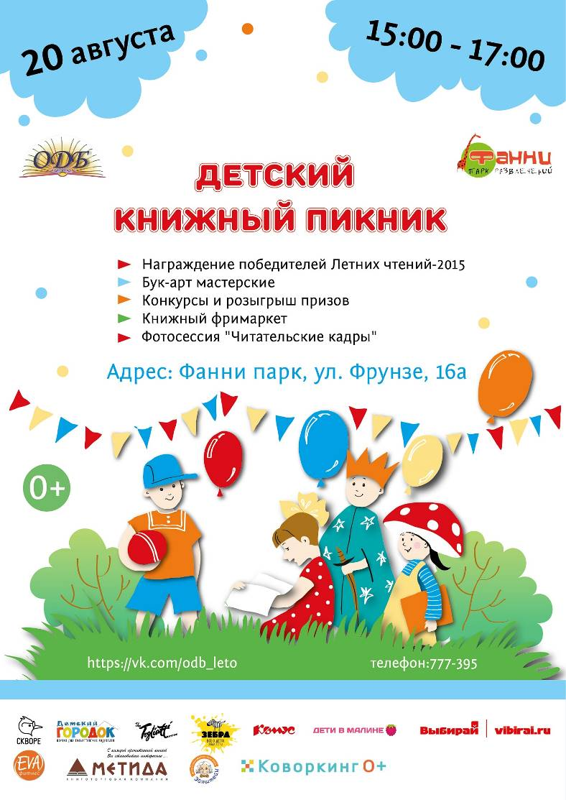

Объединение детских библиотек собирает друзей на Детский книжный пикник, который состоится 20 августа в Фанни парке! Детей и родителей ждёт множество сюрпризов и развлечений: громкие чтения и встречи с библиотечными новинками, мастер-классы, настольные игры и стилизованная фотосессия. Ребята сыграют в «литературные классики», примут участие в конкурсах и викторинах. Положительных эмоций всем добавят зажигательная зумба, мега-шашки и мега-твистер.
На Пикнике в торжественной обстановке пройдёт награждение финалистов конкурсной Программы летних чтений-2015, спонсором которой является книжная компания «Метида». А для всех участников праздника состоится розыгрыш призов от партнёров «Объединения детских библиотек». В их числе: Музей занимательных наук «Эйнштейн», Тольяттинская филармония, клуб «EVA фитнес» и др.
В этот день автор проекта городского книгообмена Руслан Ширинов установит в Фанни парке новый Сквор – домик с бесплатными книгами. И мы зовём тольяттинцев принять участие в книжном фримаркете – акции по бесплатному обмену детскими книгами. Если на ваших полках пылятся давно прочитанные детские книги, если вы не знаете, куда складывать накопившиеся учебники, если вы уже «выросли» из своих детских журналов – приходите к нам! Вы можете подарить своим книгам вторую жизнь, и тут же подобрать для себя совершенно бесплатно новые издания. Главное принцип фримаркета — книги передаются в безвозмездный дар. Кроме книг и журналов можно приносить открытки, карты, атласы, календари, закладки и т.п.
Приглашаем всех желающих! В конце лета не киснем, вместе в парке зависнем!

По вопросам сотрудничества обращаться: Ухова Вера, +79270268756, uhovavera@yandex.ru

Литературный проект «Час открытия книги»

Часы открытия книг – это встречи с произведениями писателей-классиков и новинками современной подростковой литературы, это громкие чтения и совместные обсуждения книг, в которых читатель найдёт ответы на свои вопросы, которые помогут ему лучше понять окружающий мир и отношения между людьми.
Э. Эриксен «Осторожно, Питбуль-Терье!», Ю. Рихтер «Щучье лето», Ш. Дрейпер «Привет, давай поговорим!», В. Крапивин «Колыбельная для брата», Л. Кассиль «Улица младшего сына», В. Железников «Чучело», Е. Мурашова «Класс коррекции» – этим и другим произведениям будут посвящены встречи, на которые мы приглашаем читателей 12-16 лет. Читаем, размышляем, общаемся!

Книжная выставка к 120-летию М. Зощенко «Заложник своего мужества»
Время проведения: до 21 августа
Место проведения: Детская библиотека № 22 (б-р Курчатова, д. 2)

Комментированные чтения произведений «Рассказы о животных»
Время проведения: 18 и 20 августа, 14.00
Место проведения: Детская библиотека № 3 (б-р 50-летия Октября, д. 55; тел. 22-06-89)
Обзор у книжной выставки «В гостях у Сетона-Томпсона», комментированные чтения, обсуждение прочитанного

22 августа - День Государственного флага Российской Федерации

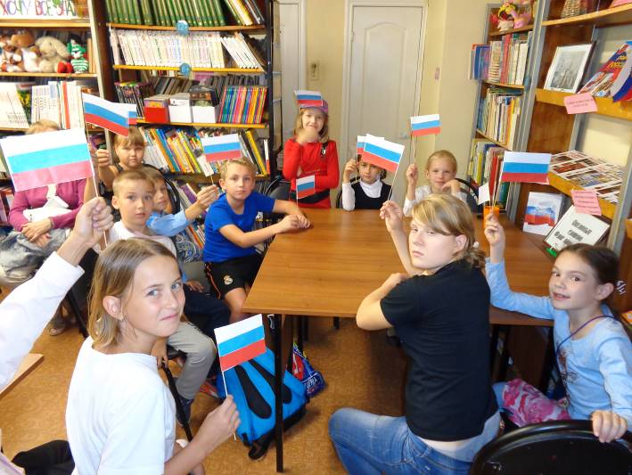
Без государственной символики не обходится ни одно знаменательное событие – будь то международный форум, спортивные состязания или военный парад. В символах России переплелись традиции прошлого, веяния настоящего и надежды будущего.
Накануне 22 августа - Дня Государственного флага Российской Федерации - в детских библиотеках пройдут выставки, познавательные часы, патриотические чтения. Приглашаем тех, кому интересна история России, кто хочет познакомиться с изданиями о государственных символах. Дети и подростки узнают об истории российского флага от боевых стягов дружинников до современного триколора, почитают книги о разнообразии флагов мира, ответят на вопросы познавательных викторин

Патриотические чтения «Три символа родной державы»
Время проведения: 17-21 августа, 12.00
Выездное мероприятие
Место проведения: МБУ детский сад №104 «Соловушка» (ул. Шлютова, д. 130; тел. 22-06-8)
Ознакомительная беседа, мастер-класс по аппликации «Наш любимый триколор»

Познавательный видеочас «Доблестный трёхцветный наш российский флаг!»
Время проведения: 18 августа, 13.00
Место проведения: Детская библиотека № 15 (ул. Фрунзе, д. 16; тел. 35-70-09)
Громкие чтения, творческий конкурс

Исторические зарисовки «Три символа на фоне истории»
Время проведения: 21 августа, 12.00
Место проведения: Детская библиотека № 4 (ул. Жилина, д. 44; тел. 48-02-18)
Слайд-фильм «Родословная российского флага», веб-обзор «Государственная символика России», викторина «Гордо веет флаг России», просмотр мультфильма «Князь Владимир»

Патриотический час «Над нами реет флаг России»
Время проведения: 21 августа, 12.00
Место проведения: Детская библиотека № 7 (б-р Луначарского, д. 2; тел. 33-21-00)
Час истории, книжная выставка «История флага российского»

Выставка-символ «Стяг, штандарт, флаг»
Время проведения: 21 августа, 11.00
Место проведения: Детская библиотека № 8 (ул. Чайкиной, д. 71а; тел. 24-25-64)

Тематический просмотр «Символы России»
Время проведения: 21 августа, 11.00-18.00
Место проведения: Детская библиотека № 9 (ул. Жукова, д. 32; тел. 67-02-79)
Слайд-презентация «Три цвета на фоне истории», обзор книжной выставки «Символы России», игра-викторина «Что я знаю о России?»

Слайд-беседа «Горделивый флаг России»
Время проведения: 21 августа, 11.00
Место проведения: Детская библиотека № 16 (ул. Автостроителей, д. 92)

Электронная викторина «История флага российского»
Время проведения: 21 августа, 11.00-16.00
Место проведения: Детская библиотека № 17 (ул. Автостроителей, д. 56а; тел. 30-67-21)

Выставка-обзор «Российский флаг овеян славой»
Время проведения: 21 августа, 12.00
Место проведения: Детская библиотека № 13 (ул. Железнодорожная, д. 47; тел. 45-09-80)

Электронная викторина «Российский флаг»
Время проведения: 21 августа, 12.00
Место проведения: Детская библиотека № 14 (ул. Ленинградская, д. 27; тел. 48-09-56)

Медиа-час «Вьётся над Россией флаг её судьбы…»
Время проведения: 21 августа, 12.00
Место проведения: Детская библиотека № 21 (ул. Юбилейная, д. 25; тел. 66-60-72)
Электронная презентация, викторина, творческая минутка

Геральдический экскурс по редким изданиям «Символы Отечества»
Время проведения: 21 августа, 13.00
Место проведения: Отдел редких книг ЦДБ им. А.С. Пушкина (ул. 40 лет Победы, д. 70; тел. 30-94-94)

Информ-час «Триединство России»
Время проведения: 21 августа, 14.00
Место проведения: Отдел обслуживания ЦДБ им. А.С. Пушкина (ул. М. Горького, д. 42; тел. 28-88-42)

Познавательный час «Символы России»
Время проведения: 21 августа, 16.00
Место проведения: Детская библиотека № 11 (ул. 40 лет Победы, д. 126; тел. 30-16-86)

Тематический просмотр «Главный символ России»
Время проведения: 22 августа, 11.00
Место проведения: Детская библиотека № 6 (ул. Носова, д. 21; тел. 45-15-84)

Книжная выставка «Гордые символы России: герб, флаг, гимн»
Время проведения: до 28 августа
Место проведения: Детская библиотека № 22 (б-р Курчатова, д. 2)

Тематические мероприятия

Акция «С книгой на летней веранде»
Время проведения: 17 августа, 10.00
Место проведения: Детская библиотека № 4 (ул. Жилина, д. 44; тел. 48-02-18)
Читаем на одном дыхании «Литературное разноцветье», игра-представление «Вот мой портрет на вашей книжной полке», громкие чтения «Волшебная магия книги детской», игра-викторина «Почитаем, поиграем, всех героев отгадаем»

Литературный праздник «Неравнодушное чтение»
Время проведения: 18 августа, 12.00
Место проведения: Детская библиотека № 21 (ул. Юбилейная, д. 25; тел. 66-60-72)
Подведение итогов летних чтений, конкурсы, викторины

Книжная выставка-игра для дошкольников «Любимые книжки – любимые игрушки»
Время проведения: до 20 августа
Место проведения: Детская библиотека № 9 (ул. Жукова, д. 32; тел. 67-02-79)

Познавательный час для дошкольников «Занимательный космос»
Время проведения: 19 августа, 10.00
Место проведения: Детская библиотека № 2 (ул. Мира, д. 100, кв. 110; тел. 26-34-04)

Летняя школа эконавтов
Время проведения: 19 и 21 августа, 11.00
Место проведения: Детская библиотека № 8 (ул. Чайкиной, д. 71а; тел. 24-25-64)
Экологические мастер-классы по работе с различными материалами, громкие и комментированные чтения, игры, викторины, конкурсы, видеопросмотры

Тематический просмотр «Всякого знания начало»
Время проведения: 20 августа, 12.00
Место проведения: Детская библиотека № 21 (ул. Юбилейная, д. 25; тел. 66-60-72)
Приглашаем читателей на просмотр, посвящённый букварю – удивительной книге, которая попадает в руки каждого человека в детстве, с которой начинается процесс обучения грамоте. Именно 20 августа 1634 года российский издатель Василий Федорович Бурцов-Протопопов издал первое московское пособие для обучения грамоте - букварь Василия Бурцова. Книга была небольшого размера и отличалась своей простотой, содержанием и изяществом внешнего вида. Это было первое учебное пособие, в котором буквы, слоги и названия разделов были выделены красным цветом. На страницах букваря можно было найти как алфавит, так и разделы по грамматике, молитвы, наставления и притчи.
Мы представим буквари разных лет, расскажем, чем отличается букварь от азбуки, познакомим с удивительными фактами о букварях и поиграем в словесные игры

Литературный пленэр «Я под солнышком сижу!»
Время проведения: 21 августа, 12.00
Место проведения: Детская библиотека № 2 (ул. Мира, д. 100, кв. 110; тел. 26-34-04)

План мероприятий, посвященных Дню окончания II мировой войны
(2 сентября) по отрасли «культура»

Дата, время | Наименование мероприятия | Краткое описание мероприятия | Место проведения
30.08 | Фестиваль военной истории «Россия XX век» | военно-историческая реконструкция времен Второй мировой войны. Концертная программа, работа интерактивных площадок, исторических лагерей | МАУ «Парковый комплекс истории и техники им. К.Г. Сахарова»  Южное шоссе, 137, 72-67 70
сентябрь | Выставка  (стендовые моделисты) | модели бронетехники и авиации Второй мировой войны | МАУ «Парковый комплекс истории и техники им. К.Г. Сахарова»  Южное шоссе, 137, 72-67 70
02.09  18.00. | Литературно-музыкальную композицию «Память пылающих лет» | тематическое мероприятие с исполнением песен, стихов о войне | МАУ ДКИТ ул.Юбилейная, 8  малый зал  35 48 02
05.09 18.00. | Тематическая программа: «Фашизму нет», посвященная 70-летию окончания Второй мировой войны и международному дню памяти жертв фашизма | тематическая часть:  «Фашизму – нет» (краткая информация о жертвах, битвах ВОВ, концлагерях);  концертная программа с исполнением песен ВОВ | Сквер ДЦ «Русич»  Носова,10  41 24 29
02.09 | Ваидео-лекция «Ордена и медали Великой Отечественной войны» | знакомство с наградами Великой Отечественной войны | МБУ «ТКМ»  Б-р Ленина,22  Кинозал  48 55 62
02.09 | Видео-лекция «Военные истории собаки Дика» | знакомство с практикой использование животных во время выполнения боевых задач | МБУ «ТКМ»  Б-р Ленина,22  Кинозал  48 55 62
02.09 | Выставка «Этот день Победы» | знакомство с историей праздника и его празднования с просмотром хроники «Парад Победы 1945г.» | МБУ «ТКМ»  Б-р Ленина,22  выставочный зал  48 55 62
01-30.09 | Выставка «Плакаты Великой Отечественной войны. На пути к Великой Победе» | знакомство с агитационным плакатом 1941-1945 гг. | МБУ «ТКМ»  Б-р Ленина,22 холл  48 55 62
01-30.09 | «Последние дни Второй мировой» | книжно-иллюстративная выставка | МБУК «Библиотека Автограда»  ул. Юбилейная, 8  зал отраслевой литературы  35-60-11

И.о. руководителя департамента культуры Н. А. Тонковидова

Евтушевская О.Н.
543 373

